**TRƯỜNG ĐẠI HỌC SƯ PHẠM KỸ THUẬT TP. HỒ CHÍ MINH**

**KHOA CÔNG NGHỆ THÔNG TIN**

-----🙞🙞🙞🙞🙞-----



**BÁO CÁO CUỐI KỲ NHẬP MÔN DỮ LIỆU LỚN**

**TÊN ĐỀ TÀI:**

**CÀI ĐẶT VÀ THỰC THI APACHE SPARK TRÊN CỤM**

**HADOOP CLUSTER**

**GVHD**: ThS. Lê Thị Minh Châu

**Lớp HP**: BDES333877_01CLC

**Nhóm thực hiện**: Nhóm 1

**Học kỳ**: 2

**Năm học**: 2024 - 2025

Thành phố Hồ Chí Minh, tháng 5 năm 2025

**DANH SÁCH SINH VIÊN NHÓM THỰC HIỆN**

**HỌC KÌ 2**

**NĂM HỌC 2024 - 2025**

**Nhóm 1**

**Đề tài: Cài đặt và thực thi Apache Spark trên cụm Hadoop Cluster**

|  |  |  |  |
| --- | --- | --- | --- |
| MSSV | Họ và tên | Phân công công việc | Phần trăm hoàn thành |
| 22110134 | Phan Phúc Hảo | Cấu hình slave,  Làm bài WordMean,  Làm bài InvertedIndex,  Viết báo cáo. | 100% |
| 22110108 | Nguyễn Hoài Bảo | Cấu hình master,  Làm bài WordCount,  Làm bài CoffeeSaleAnalyst,  Viết báo cáo. | 100% |
| 22110117 | Lê Thị Mỹ Dung | Cấu hình slave,  Làm bài WordMedian,  Làm bài DepartmentExit,  Viết báo cáo. | 100% |
| 22110205 | Lê Duy Phương | Cấu hình slave,  Làm bài WordStandardDeviation,  Làm bài phân tích dữ liệu truy vấn từ cơ sở dữ liệu Hive,  Viết báo cáo. | 100% |

NHẬN XÉT CỦA GV

…………………………………………………………………………………………..…………………………………………………………………………………

………………………………………………………………………………………

………………………………………………………………………………………

………………………………………………………………………………………

………………………………………………………………………………………

………………………………………………………………………………………

………………………………………………………………………………………

………………………………………………………………………………………

………………………………………………………………………………………

………………………………………………………………………………………

………………………………………………………………………………………

………………………………………………………………………………………

………………………………………………………………………………………

………………………………………………………………………………………

………………………………………………………………………………………

………………………………………………………………………………………

………………………………………………………………………………………

………………………………………………………………………………………

Tp. Hồ Chí Minh, tháng 5 năm 2025

Giảng viên chấm điểm

LỜI CẢM ƠN

Lời đầu tiên, nhóm em xin gửi lời cảm ơn chân thành nhất đến cô Lê Thị Minh Châu – giảng viên bộ môn Nhập môn dữ liệu lớn của chúng em. Trong quá trình học tập và tìm hiểu bộ môn, chúng em đã nhận được sự quan tâm giúp đỡ, hướng dẫn rất tận tình và tâm huyết từ cô. Cô đã giúp chúng em tích lũy thêm nhiều kiến thức để có cái nhìn sâu sắc và hoàn thiện hơn trong lĩnh vực công nghệ thông tin. Để từ đó, ứng dụng những kiến thức mà cô truyền tải, nhóm em xin trình bày lại những gì mà mình đã học hỏi được thông qua việc thực hiện đề tài “Cài đặt và thực thi Apache Spark trên cụm Hadoop Cluster”. Kiến thức là vô hạn và sự tiếp nhận kiến thức của bản thân mỗi người luôn tồn tại những hạn chế nhất định. Do đó, trong phạm vi khả năng của bản thân, nhóm em đã rất cố gắng để hoàn thành đề tài một cách tốt nhất. Tuy nhiên, chắc chắn không tránh khỏi những thiếu sót, nhóm chúng em rất mong nhận được sự cảm thông và những ý kiến đóng góp đến từ cô để đề tài của nhóm em được hoàn thiện hơn. Một lần nữa, nhóm em xin chân thành cảm ơn cô đã tận tình hướng dẫn, chỉ bảo các thành viên nhóm em trong suốt quá trình học tập và thực hiện đồ án này. Kính chúc cô nhiều sức khỏe, hạnh phúc thành công trên con đường sự nghiệp giảng dạy.

**Mục lục**

**PHẦN 1: LÝ THUYẾT** 6

**1.1.** **Apache Hadoop** 6

**1.1.1.** **Tổng quan về Hadoop** 6

**1.1.2.** **Kiến trúc Hadoop Cluster** 7

**1.1.3.** **Cách thức hoạt động của Hadoop** 9

**1.1.4.** **Ưu điểm và hạn chế của Hadoop** 11

**1.1.5.** **Lý do sử dụng Hadoop trong các hệ thống dữ liệu lớn** 12

**1.2.** **Apache Spark** 14

**1.2.1.** **Tổng quan về Apache Spark** 14

**1.2.2.** **Kiến trúc Apache Spark** 16

**1.2.3.** **Cách hoạt động của Spark** 17

**1.2.4.** **Ưu điểm và hạn chế của Spark** 19

**1.2.5.** **Spark hoạt động như thế nào trên Hadoop Cluster** 20

**1.2.6.** **Khi nào nên dùng Spark** 22

**PHẦN 2: CÀI ĐẶT VÀ THỰC THI** 24

**2.1.** **Cài đặt Ubuntu Server 24.04.1 LTS** 24

**2.2.** **Cài đặt Hadoop Cluster nhiều node** 27

**2.3.** **Cài đặt Apache Spark** 4

**2.4.** **Thực thi các chương trình ví dụ** 5

**PHẦN 3: PHẦN LÀM THÊM** 15

**TÀI LIỆU THAM KHẢO** 34

# 

# **PHẦN 1: LÝ THUYẾT**

* 1. **Apache Hadoop**
     1. **Tổng quan về Hadoop**

Apache Hadoop là một nền tảng mã nguồn mở được thiết kế để xử lý và lưu trữ khối lượng lớn dữ liệu (big data) một cách hiệu quả trên nhiều máy tính (node) trong một cụm (cluster). Thay vì sử dụng một máy chủ mạnh để xử lý dữ liệu, Hadoop chia nhỏ dữ liệu và phân phối công việc xử lý đến nhiều node, giúp hệ thống có thể mở rộng linh hoạt và tiết kiệm chi phí.

Hadoop được phát triển bởi Apache Software Foundation và nổi bật với khả năng xử lý song song dữ liệu trên quy mô lớn, thường được ứng dụng trong các hệ thống phân tích dữ liệu, học máy, lưu trữ log, và các nền tảng big data như Facebook, LinkedIn, Yahoo...

Hệ thống Hadoop bao gồm ba thành phần chính:

* HDFS (Hadoop Distributed File System): Là hệ thống tệp phân tán, cho phép lưu trữ dữ liệu trên nhiều node một cách an toàn và hiệu quả.
* YARN (Yet Another Resource Negotiator): Là thành phần quản lý tài nguyên trong cụm Hadoop, chịu trách nhiệm phân phối và theo dõi tiến trình thực thi các ứng dụng.
* MapReduce: Là mô hình xử lý dữ liệu theo kiểu lập trình phân tán, giúp chia nhỏ và xử lý các tác vụ trên nhiều node một cách tự động.

Với khả năng mở rộng và xử lý khối lượng dữ liệu lớn, Hadoop đã trở thành một nền tảng quan trọng trong lĩnh vực dữ liệu lớn (Big Data) và được sử dụng rộng rãi trong nhiều doanh nghiệp và tổ chức trên thế giới.

* + 1. **Kiến trúc Hadoop Cluster**

Kiến trúc Hadoop theo mô hình master – slave, tách rõ hai lớp: lưu trữ (Storage) và điều phối & xử lý (Resource & Processing). Thiết kế này giúp cụm dễ mở rộng, chịu lỗi tốt và cho phép “cắm thêm” nhiều công cụ phân tích dữ liệu khác nhau (Spark, Hive, Tez…).

Một cụm Hadoop (Hadoop Cluster) là tập hợp nhiều máy tính kết nối mạng với nhau, cùng chia sẻ tài nguyên để lưu trữ và xử lý dữ liệu lớn. Trong đó, các máy được chia thành 2 loại chính: master node (nút chủ) và worker node (nút công nhân). Kiến trúc Hadoop Cluster có thể được mở rộng linh hoạt bằng cách thêm các node mới.

**Lớp lưu trữ: HDFS**

HDFS (Hadoop Distributed File System) là “đĩa cứng” của cả cụm.

|  |  |  |
| --- | --- | --- |
| **Thành phần** | **Vai trò chính** | **Đặc điểm nổi bật** |
| NameNode (master) | Quản lý metadata (tên file, vị trí khối, quyền truy cập). | Có thể cấu hình High Availability NameNode (active / standby) để tránh điểm lỗi đơn. |
| DataNode (slave/worker) | Lưu trữ thực tế các block dữ liệu. | Mặc định, một file được chia thành các block 128 MB và replicate (sao chép) 3 bản trên các node tại khác rack để tăng an toàn dữ liệu. |
| Secondary NameNode / Checkpoint Node | Định kỳ gom log thay đổi (edit log) + metadata (fsimage) thành checkpoint mới. | Không thay thế NameNode khi hỏng, nhiệm vụ chính là giảm tải cho NameNode. |

Luồng đọc/ghi cơ bản

1. Client ghi file
   * NameNode cắt file thành các block, chọn DataNode để lưu.
   * Client ghi trực tiếp vào DataNode 1, DataNode này tiếp tục pipeline sang bản sao thứ 2 rồi thứ 3.
2. Client đọc file
   * Hỏi NameNode vị trí block → tải song song từ các DataNode gần nhất.

**Lớp điều phối & xử lý: YARN**

YARN (Yet Another Resource Negotiator) thực hiện tất cả các hoạt động xử lý bằng cách phân bổ tài nguyên và lên lịch các tác vụ.

|  |  |  |
| --- | --- | --- |
| **Thành phần** | **Vai trò** | **Hoạt động** |
| ResourceManager (master) | “Bộ điều hành” tài nguyên toàn cụm. | - Scheduler: gán container cho ứng dụng.  - ApplicationManager: theo dõi, khởi chạy ApplicationMaster. |
| NodeManager (mỗi DataNode) | “Quản đốc phân xưởng” trên từng máy. | Báo cáo CPU, RAM khả dụng; giám sát container. |
| ApplicationMaster (AM) | Đại diện riêng của từng ứng dụng. | Thương lượng tài nguyên với ResourceManager, chia nhỏ job thành container (task) gửi NodeManager. |

Container = gói tài nguyên (CPU, RAM, disk, network) được YARN cấp để chạy 1 tiến trình.

**Lớp xử lý: MapReduce (và các engine khác)**

* MapReduce chạy trên YARN, chia job → Map tasks & Reduce tasks, tận dụng HDFS locality để giảm tải trên mạng.
* Bạn có thể thay MapReduce bằng Spark (yarn-client hoặc yarn-cluster mode) để tăng tốc độ xử lý in-memory mà không phải thay đổi hạ tầng lưu trữ.
  + 1. **Cách thức hoạt động của Hadoop**

Hadoop hoạt động dựa trên mô hình lưu trữ phân tán (HDFS) kết hợp với xử lý song song (MapReduce hoặc các engine khác như Spark). Quá trình này được chia làm hai giai đoạn chính: (1) lưu trữ dữ liệu và (2) xử lý dữ liệu.

**Giai đoạn lưu trữ dữ liệu với HDFS**

Khi người dùng hoặc ứng dụng đưa một tập tin lớn (ví dụ: log, CSV, JSON...) vào Hadoop, hệ thống sẽ:

* Chia nhỏ file thành các block (mặc định 128MB/block).
* Ghi block vào các DataNode khác nhau trong cụm.
* Sao chép mỗi block thành nhiều bản (thường là 3) để đảm bảo an toàn (tự phục hồi khi node lỗi).
* Ví dụ: Một file 500MB → chia thành 4 block → hệ thống tự phân tán 4 block đó trên nhiều máy và sao lưu chúng.

Vai trò các thành phần:

* Client gửi yêu cầu ghi file → NameNode phân bổ vị trí block.
* NameNode không lưu dữ liệu thật, chỉ quản lý thông tin vị trí các block.
* DataNode là nơi thực sự lưu trữ dữ liệu.

**Giai đoạn xử lý dữ liệu với MapReduce**

Khi cần xử lý dữ liệu (ví dụ: đếm số từ trong log), Hadoop sử dụng MapReduce để phân phối công việc đến nhiều node.

Quy trình gồm 2 bước chính:

1. Map:
   * Chạy trên các node gần nơi lưu block dữ liệu.
   * Chia nhỏ dữ liệu thành cặp key – value.
   * Ví dụ: với dữ liệu văn bản → key: từ, value: 1.
2. Reduce:
   * Tổng hợp tất cả các key giống nhau lại từ các máy khác nhau.
   * Tính toán gộp theo key → trả về kết quả cuối cùng.

Lưu ý: Hadoop tận dụng data locality – nghĩa là xử lý ngay trên máy chứa dữ liệu hoặc ưu tiên những máy gần dữ liệu nhất, giúp giảm tốn kém truyền tải mạng.

**YARN điều phối việc xử lý**

* Client gửi job xử lý → YARN (ResourceManager) tiếp nhận.
* YARN cấp phát container trên các NodeManager.
* Mỗi job có một ApplicationMaster để điều phối riêng (chia task, theo dõi tiến độ).
* Khi job hoàn thành, tài nguyên được giải phóng.

**Tự động phát hiện và phục hồi lỗi**

Một trong những điểm mạnh của Hadoop là khả năng chịu lỗi:

* Nếu 1 DataNode hỏng → HDFS tự động sao chép lại các block bị mất từ bản sao còn lại.
* Nếu 1 task Map hoặc Reduce bị lỗi → YARN sẽ tự động chạy lại task đó trên một container khác.

**Minh hoạ thực tế quy trình hoạt động**

* Người dùng tải dữ liệu lên HDFS: (hdfs dfs -put …).
* NameNode chia file → block → phân phối đến các DataNode.
* Người dùng chạy job xử lý (hadoop jar hoặc spark-submit).
* YARN cấp container → chia nhỏ job thành các task Map và Reduce.
* Các task thực hiện xử lý song song trên nhiều node.
* Kết quả được gom lại và ghi ra HDFS hoặc trả về cho client.
  + 1. **Ưu điểm và hạn chế của Hadoop**

Ưu điểm:

1. Xử lý dữ liệu lớn hiệu quả

Hadoop được thiết kế để xử lý hàng terabyte đến petabyte dữ liệu bằng cách phân tán công việc sang nhiều máy và xử lý song song.

1. Khả năng mở rộng dễ dàng

Có thể mở rộng quy mô cụm (cluster) bằng cách thêm máy mới mà không cần sửa đổi kiến trúc hay ứng dụng.

1. Chịu lỗi cao (fault-tolerant)

Khi một node bị lỗi, Hadoop tự động khôi phục bằng cách sử dụng các bản sao dữ liệu trên các node khác.

1. Giá thành thấp

Có thể triển khai trên phần cứng phổ thông (commodity hardware), tiết kiệm chi phí so với hệ thống lưu trữ cao cấp.

1. Tách biệt lưu trữ và xử lý

Hadoop tách rõ hai tầng HDFS (lưu trữ) và YARN (xử lý), giúp linh hoạt khi tích hợp với các công cụ như Apache Spark, Hive, HBase...

1. Tối ưu truyền tải dữ liệu (data locality)

Xử lý được thực hiện ngay trên node chứa dữ liệu, giảm tốn băng thông mạng và tăng tốc độ xử lý.

Nhược điểm:

1. Độ trễ cao, không phù hợp với thời gian thực

Hadoop (đặc biệt là MapReduce) không lý tưởng cho các ứng dụng cần phản hồi nhanh như phân tích dữ liệu streaming, thời gian thực.

1. Yêu cầu tài nguyên lớn khi mở rộng

Càng nhiều node thì nhu cầu về mạng, lưu trữ và quản lý hệ thống càng cao.

1. Lập trình MapReduce phức tạp

Viết ứng dụng với MapReduce yêu cầu nhiều kiến thức lập trình, không trực quan như SQL hay Spark.

1. Quản trị hệ thống không đơn giản

Việc cài đặt, cấu hình và giám sát cụm Hadoop đòi hỏi kỹ năng kỹ thuật cao.

1. Không tối ưu cho dữ liệu nhỏ

Khi xử lý tập dữ liệu nhỏ, Hadoop tốn nhiều tài nguyên khởi động job nên hiệu năng không hiệu quả.

Nên dùng Hadoop khi:

* Khi bạn có khối lượng dữ liệu lớn (log, giao dịch, dữ liệu cảm biến…).
* Khi cần xử lý hàng loạt (batch) thay vì xử lý thời gian thực.
* Khi muốn xây dựng hệ thống lưu trữ phân tán, giá rẻ, dễ mở rộng.
* Khi có nhu cầu tích hợp với các công cụ phân tích (Spark, Hive, HBase…).
  + 1. **Lý do sử dụng Hadoop trong các hệ thống dữ liệu lớn**

Trong bối cảnh dữ liệu ngày càng gia tăng theo cấp số nhân, các hệ thống truyền thống (như cơ sở dữ liệu quan hệ - RDBMS) không còn đủ khả năng xử lý hiệu quả khối lượng dữ liệu lớn, đa dạng và thay đổi nhanh. Hadoop ra đời như một giải pháp tối ưu cho các tổ chức, doanh nghiệp muốn xây dựng hệ thống lưu trữ và xử lý dữ liệu lớn (Big Data).

Những lý do chính khiến Hadoop được lựa chọn rộng rãi:

1. Xử lý dữ liệu quy mô lớn với chi phí thấp

Hadoop có thể làm việc với dữ liệu từ vài terabyte đến hàng petabyte bằng cách phân chia công việc trên hàng trăm hoặc hàng ngàn node. Đặc biệt, Hadoop chạy tốt trên phần cứng phổ thông (commodity hardware), giúp giảm chi phí triển khai mà vẫn đảm bảo hiệu năng.

1. Tính mở rộng linh hoạt

Khác với hệ thống truyền thống phải nâng cấp phần cứng khi dữ liệu tăng, Hadoop cho phép mở rộng ngang (scale-out) bằng cách thêm node mới vào cluster mà không làm gián đoạn hệ thống. Điều này giúp hệ thống phù hợp với tốc độ phát triển của dữ liệu.

1. Chịu lỗi và đảm bảo an toàn dữ liệu

Hadoop tự động tạo nhiều bản sao của dữ liệu trên các node khác nhau. Nếu một node bị lỗi, hệ thống sẽ chuyển sang sử dụng bản sao mà không làm mất dữ liệu hay gián đoạn xử lý. Đây là yếu tố quan trọng trong các hệ thống lớn cần độ tin cậy cao.

1. Hỗ trợ nhiều dạng dữ liệu

Hadoop có thể xử lý dữ liệu có cấu trúc (structured), bán cấu trúc (semi-structured) và phi cấu trúc (unstructured) như log web, văn bản, hình ảnh, video, file CSV, JSON, XML... Điều này phù hợp với nhu cầu thực tế khi dữ liệu không còn chỉ giới hạn ở bảng và hàng.

1. Hệ sinh thái phong phú và mở rộng

Hadoop là nền tảng cho nhiều công cụ xử lý dữ liệu lớn như:

* + Apache Spark – xử lý nhanh và tương tác cao.
  + Hive – truy vấn dữ liệu lớn bằng ngôn ngữ giống SQL.
  + HBase – cơ sở dữ liệu phân tán thời gian thực.
  + Oozie, Sqoop, Flume, Kafka... – hỗ trợ nhập, xuất, xử lý dòng dữ liệu.

Hệ sinh thái Hadoop cho phép xây dựng một nền tảng xử lý dữ liệu toàn diện và tích hợp.

1. Được sử dụng bởi các tập đoàn công nghệ lớn

Hadoop đã và đang được triển khai bởi nhiều công ty lớn như:

* + Yahoo, Facebook, LinkedIn, Twitter: xử lý dữ liệu người dùng và quảng cáo.
  + Amazon, eBay: phân tích hành vi khách hàng và giao dịch.
  + Ngân hàng, viễn thông: phát hiện gian lận, phân tích rủi ro.

Việc Hadoop được sử dụng rộng rãi chứng minh tính thực tiễn và hiệu quả của nó trong các hệ thống dữ liệu lớn.

* 1. **Apache Spark**
     1. **Tổng quan về Apache Spark**

Apache Spark là một nền tảng xử lý dữ liệu lớn mã nguồn mở, được thiết kế để xử lý nhanh, song song các tập dữ liệu lớn trên một cụm máy tính. Spark hỗ trợ nhiều mô hình xử lý như: xử lý theo lô (batch), xử lý thời gian thực (streaming), truy vấn tương tác (interactive query), và học máy (machine learning).

Spark được phát triển tại UC Berkeley và hiện là một trong những dự án thuộc Apache Software Foundation có cộng đồng phát triển mạnh nhất. Nó thường được sử dụng cùng với Hadoop để tận dụng hệ thống lưu trữ phân tán HDFS và tài nguyên cụm YARN.

Trước khi Spark xuất hiện, MapReduce là công nghệ phổ biến nhất trong hệ sinh thái Hadoop. Tuy nhiên, MapReduce có một số hạn chế:

* Mỗi tác vụ cần ghi dữ liệu trung gian xuống đĩa → tốc độ xử lý chậm.
* Không hỗ trợ xử lý thời gian thực hoặc truy vấn tương tác.
* Không linh hoạt với nhiều loại tính toán phức tạp (học máy, biểu đồ...).

Spark ra đời để khắc phục những điểm yếu này, đặc biệt là bằng cách:

* Sử dụng bộ nhớ RAM để lưu dữ liệu tạm thời (in-memory) → tăng tốc độ xử lý lên gấp 10 – 100 lần so với MapReduce.
* Hỗ trợ nhiều mô hình xử lý dữ liệu đa dạng và hiện đại.

**Tính năng nổi bật của Apache Spark**

1. Hiệu năng cao
   * Xử lý trong bộ nhớ (in-memory computing), giảm thời gian ghi/đọc từ đĩa.
   * Có thể xử lý cả batch và streaming một cách nhanh chóng.
2. Dễ sử dụng
   * Cung cấp API cho nhiều ngôn ngữ phổ biến: Python, Java, Scala, R.
   * Hỗ trợ truy vấn dữ liệu bằng Spark SQL – tương tự như SQL thông thường.
3. Xử lý dữ liệu đa dạng
   * Batch Processing với Spark Core.
   * Stream Processing với Spark Streaming.
   * Machine Learning với MLlib.
   * Xử lý đồ thị với GraphX.
   * Truy vấn dữ liệu dạng bảng với Spark SQL.
4. Tích hợp dễ dàng với hệ sinh thái Hadoop
   * Có thể chạy trên HDFS, dùng YARN để quản lý tài nguyên.
   * Hỗ trợ đọc/ghi từ các nguồn dữ liệu như HDFS, Hive, HBase, Cassandra, S3, …

**Ứng dụng thực tế của Apache Spark**

Spark được sử dụng rộng rãi trong nhiều lĩnh vực:

* Phân tích log và hành vi người dùng (web/app).
* Phát hiện gian lận thời gian thực (trong tài chính, ngân hàng).
* Học máy và AI với lượng dữ liệu lớn.
* Tổng hợp dữ liệu từ nhiều nguồn cho báo cáo hoặc dashboard.
  + 1. **Kiến trúc Apache Spark**

Apache Spark được xây dựng theo mô hình master – worker, trong đó có một node điều phối trung tâm (driver) và nhiều node thực thi (executors). Kiến trúc này giúp Spark có thể phân tán và xử lý song song các tác vụ trên một cụm máy tính.

**Thành phần chính trong kiến trúc Spark**

1. Driver Program (Trình điều phối)

* Là điểm khởi đầu của ứng dụng Spark.
* Chịu trách nhiệm:
  + Xây dựng SparkContext – cổng kết nối với Spark Cluster.
  + Phân chia công việc thành các task.
  + Gửi các task này đến các node thực thi (executors).
  + Theo dõi và xử lý kết quả trả về.
* Thường chạy trên máy chủ điều khiển (master node).

1. Cluster Manager (Trình quản lý cụm)

* Quản lý tài nguyên và phân phối chúng cho các ứng dụng Spark.
* Spark hỗ trợ nhiều loại cluster manager:
  + Standalone (mặc định của Spark).
  + Apache YARN (phổ biến trong hệ sinh thái Hadoop).
  + Mesos hoặc Kubernetes.
* Cho phép Spark dễ dàng tích hợp vào các cụm Hadoop hoặc container.

1. Executors (Trình thực thi)

* Chạy trên các worker nodes.
* Nhận các task từ driver và thực hiện chúng.
* Lưu dữ liệu tạm thời trong bộ nhớ RAM (in-memory) để tăng hiệu năng.
* Trả kết quả về cho driver sau khi xử lý xong.
* Mỗi ứng dụng Spark có tập executor riêng biệt, không chia sẻ giữa các ứng dụng.

1. Tasks và Stages

* Task là đơn vị nhỏ nhất của công việc – thực hiện trên từng phần dữ liệu.
* Stage là tập hợp các task được thực hiện đồng thời.
* Spark tự động chia job thành các stage dựa trên dependency của dữ liệu (RDD lineage).
  + 1. **Cách hoạt động của Spark**

Apache Spark hoạt động dựa trên mô hình xử lý phân tán và song song, giúp tăng tốc đáng kể quá trình xử lý dữ liệu lớn. Spark được tối ưu để làm việc trong bộ nhớ (in-memory), thay vì ghi dữ liệu trung gian xuống đĩa như MapReduce, từ đó cải thiện hiệu năng tổng thể.

Quá trình hoạt động cơ bản của một ứng dụng Spark từ lúc khởi chạy đến khi hoàn tất:

1. Viết và gửi ứng dụng Spark

Người dùng viết một chương trình Spark (bằng Python, Scala, Java hoặc R) để thực hiện các thao tác xử lý dữ liệu như đọc file, lọc, tính toán, tổng hợp... Sau đó gửi ứng dụng đó đến Spark Cluster để thực thi.

1. Khởi tạo SparkContext và tạo RDD/DataFrame

* Khi chương trình chạy, Spark sẽ khởi tạo SparkContext – là cầu nối giữa ứng dụng và cụm Spark.
* Dữ liệu sẽ được nạp vào dưới dạng RDD (Resilient Distributed Dataset) hoặc DataFrame.
* Spark chia nhỏ dữ liệu đầu vào thành nhiều partition để xử lý song song trên nhiều node.

1. Lập kế hoạch xử lý (Job Scheduling)

* Spark phân tích luồng dữ liệu và các thao tác tính toán để xây dựng DAG (Directed Acyclic Graph) – đồ thị biểu diễn luồng công việc.
* DAG được chia thành các Stage (giai đoạn), mỗi stage gồm nhiều Task.
* Spark dùng DAG Scheduler để xác định cách thực hiện các thao tác một cách hiệu quả nhất.

1. Gửi Task đến các Executor

* Driver gửi các Task trong từng Stage xuống Executor – là các tiến trình chạy trên các Worker Node.
* Các Task sẽ xử lý song song dữ liệu trên từng Partition.

1. Thực thi trong bộ nhớ (In-Memory Computation)

* Các dữ liệu trung gian được lưu trực tiếp trong RAM thay vì ghi xuống đĩa.
* Điều này giúp các thao tác phức tạp như lặp lại (iteration), học máy (machine learning), xử lý chuỗi thao tác (pipeline) nhanh hơn rất nhiều.

1. Trả kết quả về Driver hoặc ghi ra nguồn dữ liệu

* Sau khi các Task hoàn thành, Executor gửi kết quả về Driver.
* Kết quả có thể:
  + Trả trực tiếp về cho người dùng (nếu là truy vấn).
  + Ghi ra hệ thống lưu trữ như HDFS, S3, CSDL, v.v.
    1. **Ưu điểm và hạn chế của Spark**

Ưu điểm của Apache Spark:

1. Hiệu năng cao (High Performance)

* Xử lý trong bộ nhớ (in-memory) giúp Spark nhanh hơn MapReduce từ 10 đến 100 lần trong nhiều trường hợp.
* Giảm thời gian ghi/đọc dữ liệu trung gian xuống đĩa.
* Hỗ trợ xử lý tuần tự nhiều bước trong một pipeline mà không cần lưu tạm mỗi bước.

1. Hỗ trợ nhiều mô hình xử lý

Spark không chỉ xử lý theo lô (batch), mà còn hỗ trợ:

* + Xử lý thời gian thực với Spark Streaming.
  + Truy vấn SQL với Spark SQL.
  + Học máy với MLlib.
  + Xử lý đồ thị với GraphX.

1. Dễ sử dụng và linh hoạt

* Cung cấp API cho các ngôn ngữ phổ biến: Python (PySpark), Scala, Java, R.
* Có thể triển khai trên nhiều nền tảng: Standalone, Hadoop YARN, Kubernetes.
* Dễ dàng tích hợp với hệ sinh thái dữ liệu lớn như HDFS, Hive, HBase, Cassandra, S3, …

1. Khả năng mở rộng và chịu lỗi cao

* Spark có thể chạy tốt trên cụm hàng ngàn node.
* Hỗ trợ cơ chế khôi phục dữ liệu tự động thông qua RDD Lineage.

1. Cộng đồng lớn và tài liệu phong phú

* Là một trong những dự án nổi bật nhất của Apache.
* Nhiều hướng dẫn, ví dụ thực tế và thư viện mở rộng do cộng đồng phát triển.

Hạn chế của Apache Spark:

1. Tốn bộ nhớ (RAM)

* Vì xử lý chủ yếu trong RAM nên Spark đòi hỏi dung lượng bộ nhớ lớn.
* Nếu không tối ưu, dễ dẫn đến lỗi tràn bộ nhớ (OutOfMemory) trên Executor.

1. Chưa tối ưu tốt cho xử lý dữ liệu nhỏ

* Khi làm việc với tập dữ liệu nhỏ hoặc các truy vấn đơn giản, Spark có thể chạy chậm hơn các công cụ truyền thống như Pandas hoặc PostgreSQL.

1. Cài đặt và cấu hình phức tạp

* Việc thiết lập Spark trên cụm phân tán (cluster) đòi hỏi người dùng phải hiểu rõ về cấu trúc và điều chỉnh nhiều thông số liên quan đến bộ nhớ, phân vùng, môi trường...

1. Giới hạn trong xử lý streaming so với công cụ chuyên biệt

* Dù hỗ trợ Spark Streaming, nhưng vẫn chưa mượt và tối ưu như Apache Flink hoặc Kafka Streams cho các ứng dụng thời gian thực phức tạp.

1. Chưa hỗ trợ tốt xử lý giao dịch (transactional)

* Spark không phù hợp với các hệ thống cần tính nhất quán cao như CSDL giao dịch (OLTP).
  + 1. **Spark hoạt động như thế nào trên Hadoop Cluster**

Apache Spark có thể tích hợp và hoạt động hiệu quả trên cụm Hadoop Cluster nhờ khả năng sử dụng tài nguyên và dữ liệu có sẵn từ Hadoop thông qua Hadoop YARN và HDFS. Sự kết hợp này mang lại một nền tảng xử lý dữ liệu mạnh mẽ, mở rộng và tận dụng tối đa hạ tầng hiện có.

**Các thành phần liên quan khi Spark chạy trên Hadoop Cluster**

1. Hadoop YARN (Yet Another Resource Negotiator):

- Là hệ thống quản lý tài nguyên của Hadoop.

- Spark có thể dùng YARN để phân phối tài nguyên và quản lý các container chạy executor/task.

- Có hai chế độ Spark chạy trên YARN:

* Cluster mode: Driver chạy trên YARN.
* Client mode: Driver chạy ở máy người dùng, executor chạy trên YARN.

1. HDFS (Hadoop Distributed File System):

- Là nơi lưu trữ dữ liệu lớn phân tán của Hadoop.

- Spark có thể đọc và ghi dữ liệu trực tiếp từ/đến HDFS thông qua SparkContext hoặc DataFrame API.

- Việc này giúp Spark xử lý dữ liệu hiệu quả mà không cần chuyển dữ liệu sang nơi khác.

**Quy trình hoạt động của Spark trên Hadoop Cluster**

1. Người dùng nộp một ứng dụng Spark bằng lệnh spark-submit chỉ định sử dụng YARN (--master yarn).
2. YARN tiếp nhận yêu cầu và phân bổ tài nguyên:

* Khởi chạy một container chứa ApplicationMaster (AM) – tương ứng với Spark Driver.
* Driver phân tích ứng dụng, xây dựng DAG và gửi các task đến các node.

1. Executor được phân phối đến các node khác trong cụm dưới dạng các container do YARN quản lý.
2. Các Executor thực hiện các task trên các phân vùng dữ liệu HDFS tương ứng.

* Nhờ HDFS có tính chất định vị dữ liệu (data locality), Spark thường thực hiện task ngay trên node chứa dữ liệu, giúp tăng hiệu suất.

1. Kết quả được tổng hợp lại tại Driver, sau đó có thể được trả về người dùng hoặc ghi ra HDFS.
   * 1. **Khi nào nên dùng Spark**

Apache Spark là nền tảng xử lý dữ liệu mạnh mẽ, nhưng không phải lúc nào cũng là lựa chọn phù hợp. Việc xác định đúng trường hợp nên sử dụng Spark giúp tận dụng tối đa hiệu năng, tài nguyên và công sức triển khai.

Các tình huống nên dùng Spark trong thực tế:

1. Khi cần xử lý dữ liệu lớn, tốc độ cao

Spark hoạt động tốt với dữ liệu có kích thước từ hàng GB đến hàng TB hoặc hơn. Nếu bạn cần:

* Phân tích log hệ thống lớn
* Tính toán chỉ số người dùng từ hành vi truy cập web
* Tổng hợp báo cáo từ nhiều nguồn dữ liệu

Spark là lựa chọn phù hợp nhờ khả năng xử lý phân tán và trong bộ nhớ.

1. Khi xử lý dữ liệu theo nhiều bước (pipeline)

Spark rất hiệu quả khi bạn có quy trình xử lý nhiều bước liên tiếp như:

* Đọc dữ liệu → Làm sạch → Phân loại → Tính toán → Lưu kết quả

Nhờ khả năng tối ưu hóa toàn cục bằng DAG và lưu dữ liệu trung gian trong RAM, Spark giảm thiểu thời gian và chi phí I/O.

1. Khi làm việc với dữ liệu thời gian thực

Nếu bạn cần xử lý:

* Dòng dữ liệu từ thiết bị IoT, sensor
* Dữ liệu streaming từ Kafka hoặc socket
* Phát hiện gian lận theo thời gian thực

1. Khi cần xây dựng hệ thống học máy (Machine Learning)

Spark hỗ trợ thư viện MLlib cho các bài toán:

* Phân cụm (clustering)
* Phân loại (classification)
* Hồi quy (regression)
* Gợi ý (recommendation)

1. Khi muốn khai thác dữ liệu từ HDFS hoặc cụm Hadoop

Spark tích hợp tốt với hệ sinh thái Hadoop:

* Đọc ghi trực tiếp từ HDFS, Hive, Hbase
* Quản lý tài nguyên bằng YARN
* Tận dụng hạ tầng Hadoop có sẵn

# **PHẦN 2: CÀI ĐẶT VÀ THỰC THI**

* 1. **Cài đặt Ubuntu Server 24.04.1 LTS**

Thực hiện cài đặt 4 máy Ubuntu Server 24.04.1 LTS trên VMware và đặt tên máy theo từng thành viên của nhóm (1 master – 3 slave):

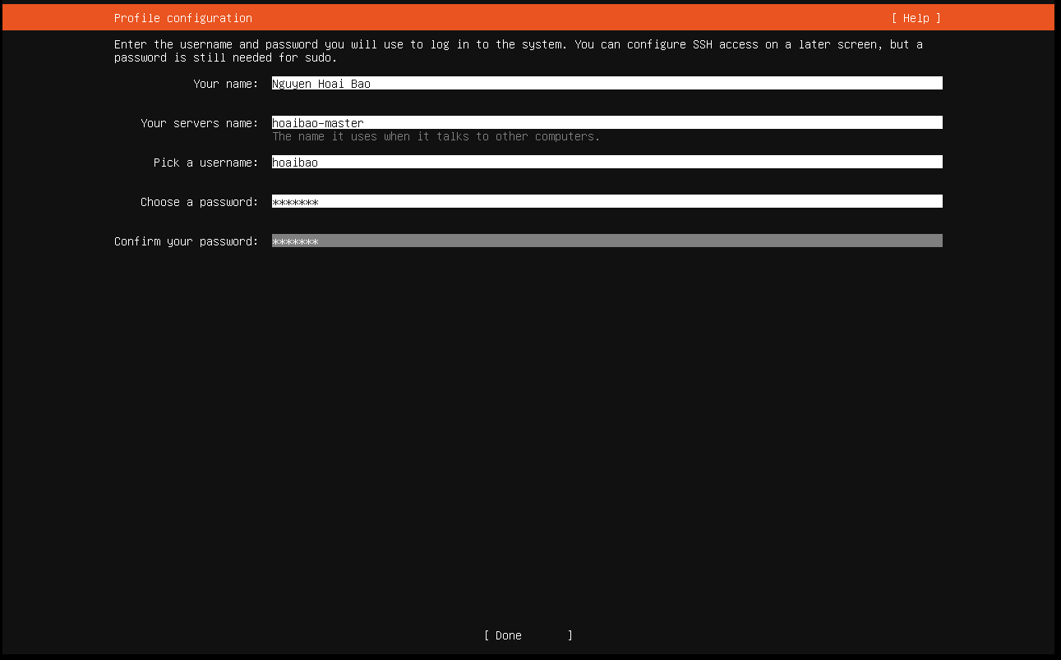

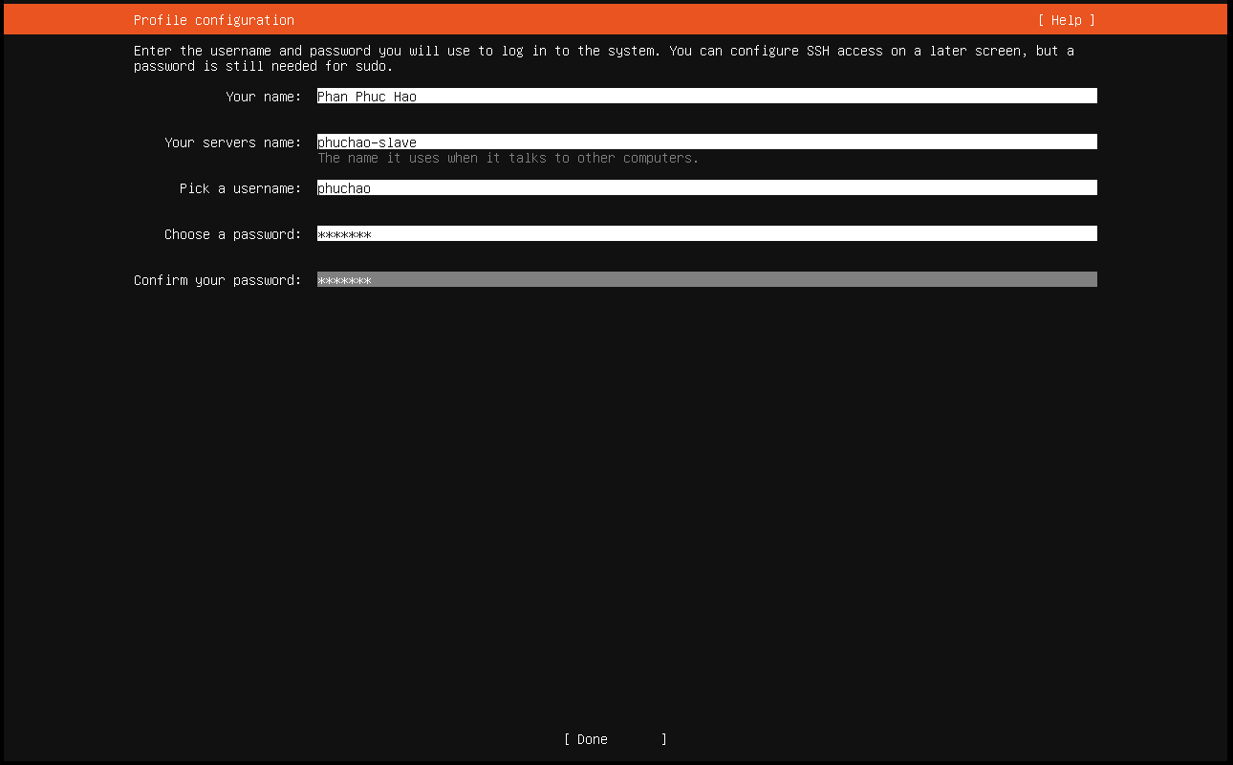

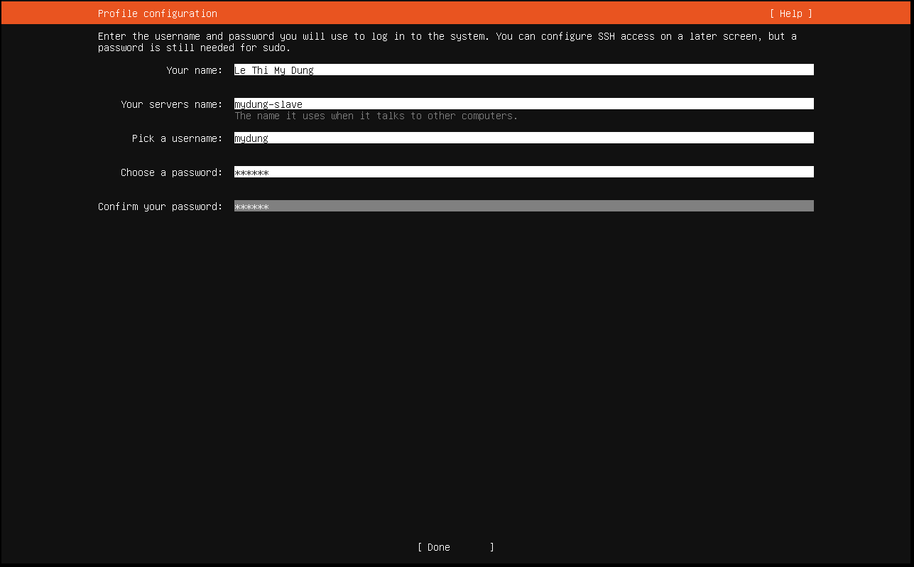

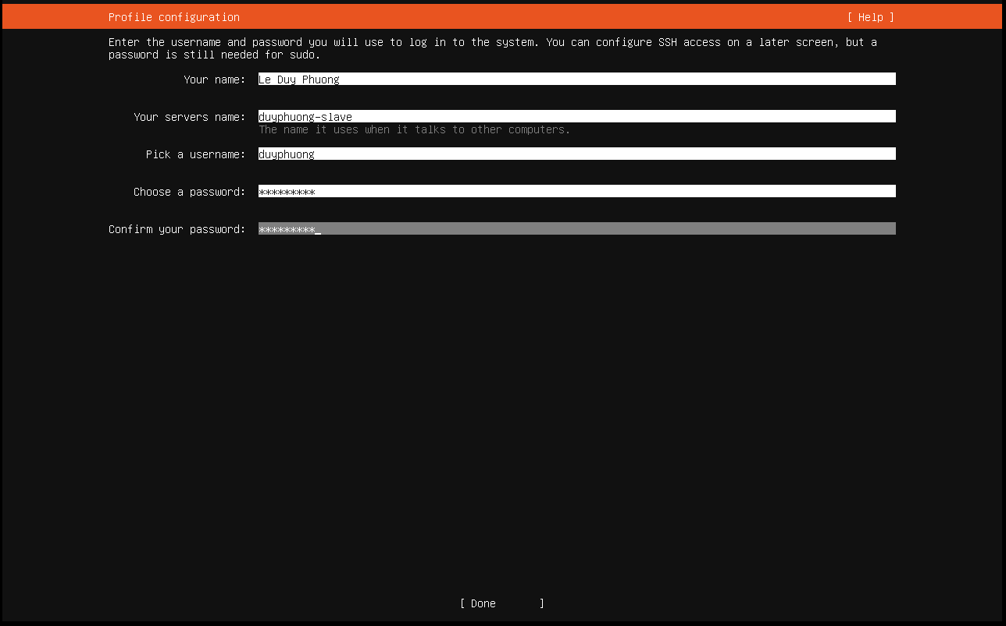

Sau khi hệ thống máy ảo cài đặt và reboot thành công, hệ thống sẽ yêu cầu đăng nhập, lúc này ta nhập lần lượt username và password đã tạo lúc đầu.

Chạy lệnh $ sudo passwd để đặt mật khẩu cho user *root*

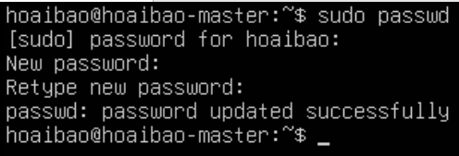

Tạo user hadoop trên cả 4 máy để cài đặt apache hadoop trên user đó:

$ su root

# adduser **hadoop**

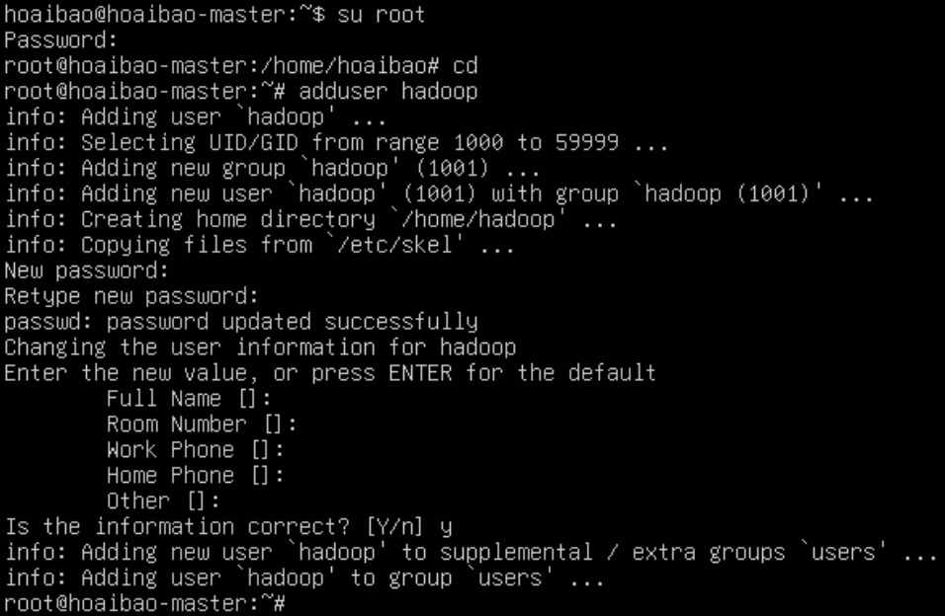

* 1. **Cài đặt Hadoop Cluster nhiều node**

1. **Cài đặt OpenJDK** (thực hiện trên cả 4 máy – login với vai trò root để thực hiện)

# apt update && sudo apt upgrade

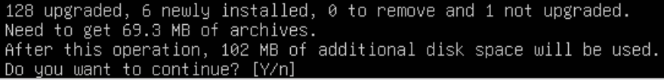

Hệ thống bảo chọn [y/n]: thì chọn y và nhấn Enter

# reboot

Sau khi reboot, login lại với vai trò root.

# apt install openjdk-11-jdk

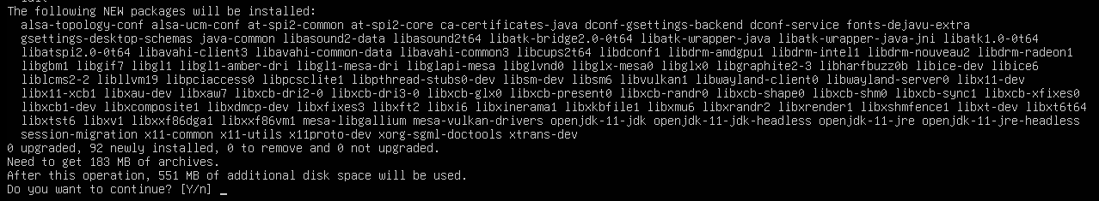

Chọn Y, nhấn Enter

Sau khi cài đặt xong, ta chạy lệnh sau để kiểm tra phiên bản java:

# java -version

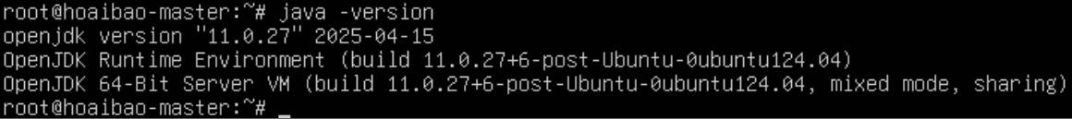

1. **Cài đặt SSH** (thực hiện trên cả 4 máy – login với vai trò root để thực hiện)

# apt-get install ssh

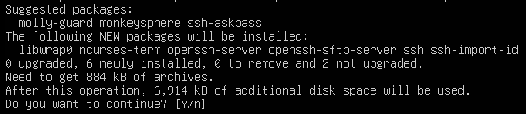

Chọn y, nhấn enter.

# apt install openssh-server

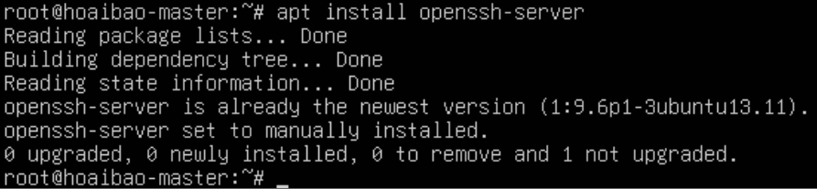

# reboot

Tiếp tục login user root sau khi reboot để cấu hình ssh.

1. **Cấu hình SSH** (thực hiện trên cả 4 máy – user root)

# cd /etc/ssh/

Đi vào thư mục ssh để tìm file config.



File config là sshd_config.

# vim **sshd_config**

i – chuyển sang chế độ chỉnh sửa.

ESC : wq – lưu những thay đổi trước khi thoát.

ESC :q! – thoát nhưng không lưu những thay đổi.

* Tìm đoạn # PubkeyAuthentication yes. Bỏ dấu # phía trước thành

...

PubkeyAuthentication yes

...

* Tìm đoạn # PasswordAuthentication yes. Bỏ dấu # phía trước thành

...

PasswordAuthentication yes

...

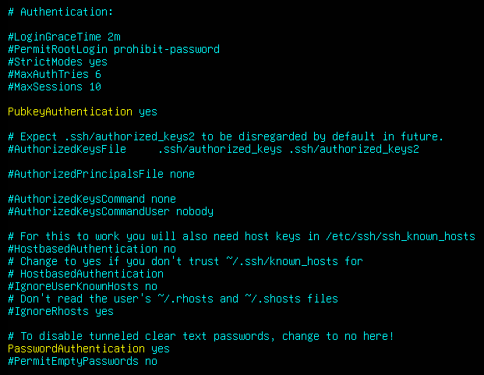

* Sau khi sửa thì nhấn phím ESC, nhập :wq để lưu và thoát khỏi vim.
* Khởi động lại SSH

# service ssh restart

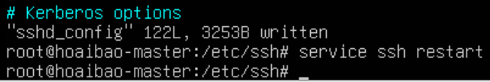

1. **Cấu hình SSH** (thực hiện trên cả 4 máy – user hadoop)

* Chuyển qua hadoopuser (hadoop)

# su hadoop

* Chuyển qua thư mục /home/hadoop để download file:

$ cd /home/hadoop

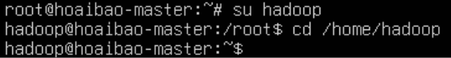

$ wget <https://dlcdn.apache.org/hadoop/common/hadoop-3.4.1/hadoop-3.4.1.tar.gz>

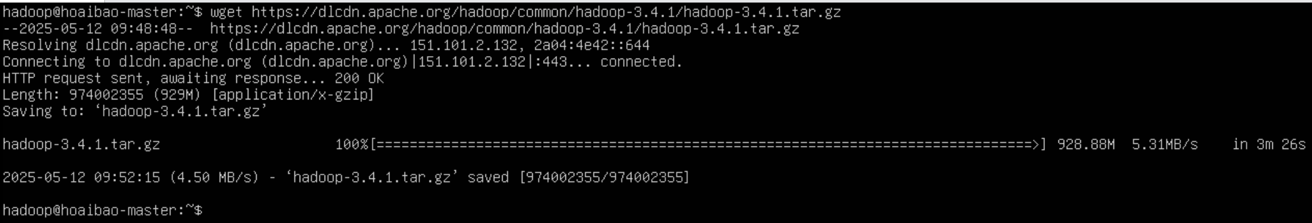

* Giải nén file

$ tar -xzf hadoop-3.4.1.tar.gz

* Đổi tên thư mục giải nén thành hadoop cho dễ quản lý

$ mv hadoop-3.4.1 hadoop

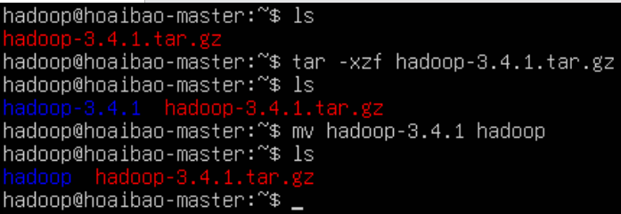

1. **Thiết lập JAVA_HOME** (thực hiện trên cả 4 máy – user hadoop)

Mở file hadoop-env.sh

$ vim **~**/hadoop/etc/hadoop/hadoop-env.sh

* Tìm đoạn export JAVA_HOME=... sửa thành như sau:

export JAVA_HOME=/usr/lib/jvm/java-1.11.0-openjdk-amd64

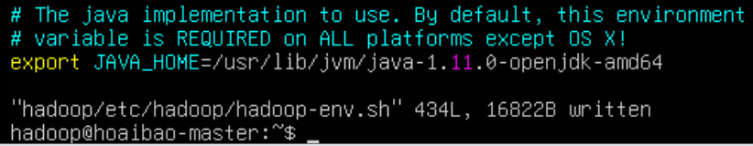

1. **Thiết lập IP tĩnh cho các máy master và slave** (thực hiện trên user root)

- 192.168.222.1 hoaibao-master

- 192.168.222.3 phuchao-slave

- 192.168.222.5 mydung-slave

- 192.168.222.7 duyphuong-slave

- 192.168.222.2 default gateway

# vim /etc/netplan/50-cloud-init.yaml

* Thêm vào các nội dung sau

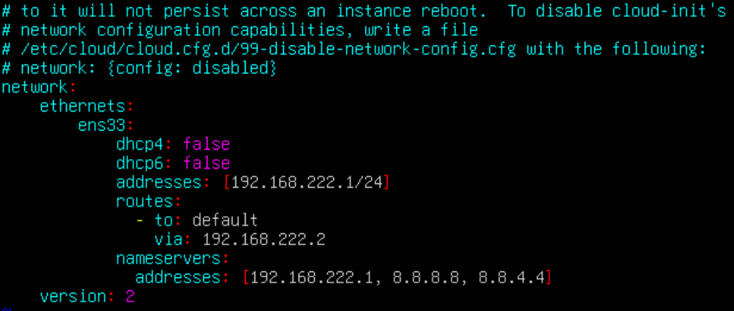

Lưu ý địa chỉ ip ở dòng “addresses” đúng với máy master và máy slave đã định sẵn.

* Lưu file và chạy lệnh sau để lưu cấu hình mới

# netplan apply

* Hệ thống đã được cấu hình theo IP mới, để kiểm tra chạy lệnh sau

# ip addr show

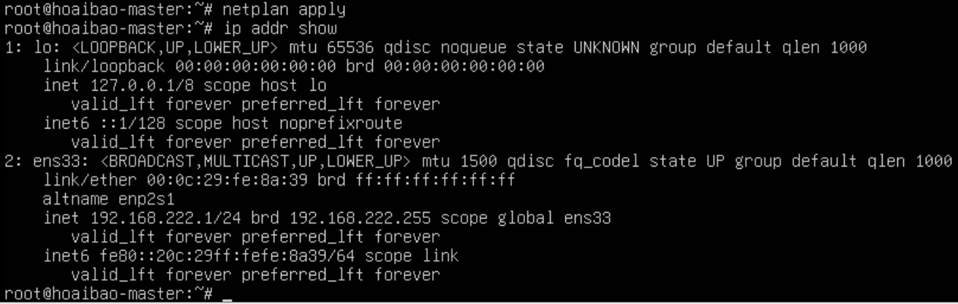

1. **Kiểm tra ip của các máy master và slave**

#ip addr show

- hoaibao-master: 192.168.222.1



- phuchao-slave: 192.168.222.3

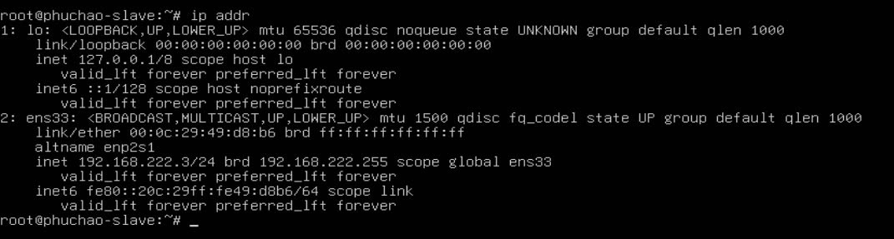

- mydung-slave: 192.168.222.5

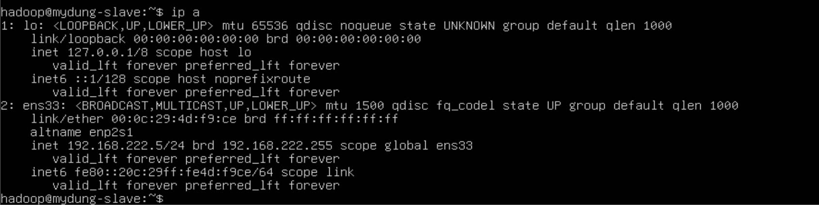

- duyphuong-slave: 192.168.222.7

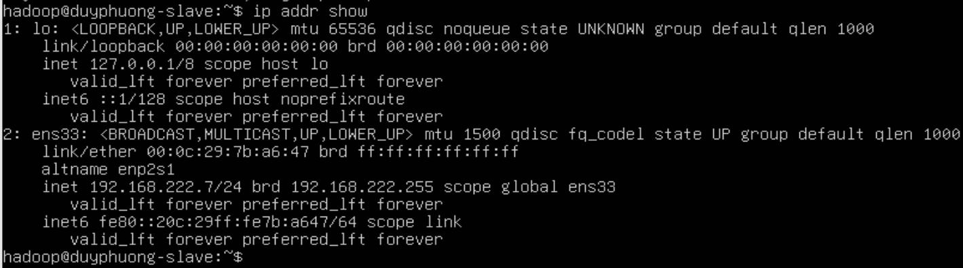

1. **Cấu hình host** (thực hiện trên cả 4 máy - user root)

# vim /etc/hosts

* + - Bổ sung thêm các host master và slave như sau:

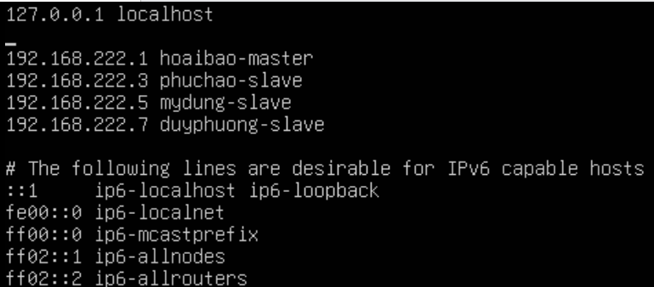

1. **Cấu hình các thông số cho Hadoop**

1. File .bashrc

# vim ~/.bashrc

* + - Thêm vào cuối file .bashrc nội dung như sau:

export JAVA_HOME=/usr/lib/jvm/java-1.11.0-openjdk-amd64

export HADOOP_HOME=/home/hadoop/hadoop

export PATH=$PATH:$HADOOP_HOME/bin

export PATH=$PATH:$HADOOP_HOME/sbin

export HADOOP_MAPRED_HOME=$HADOOP_HOME

export HADOOP_COMMON_HOME=$HADOOP_HOME

export HADOOP_HDFS_HOME=$HADOOP_HOME

export HADOOP_CONF_DIR=$HADOOP_HOME/etc/hadoop

export HADOOP_YARN_HOME=$HADOOP_HOME

export HADOOP_COMMON_LIB_NATIVE_DIR=$HADOOP_HOME/lib/native

export HADOOP_OPTS="-Djava.library.path=$HADOOP_HOME/lib/native"

* + - Nhấn Esc, nhập :wq để lưu và thoát file.
    - Soucre file .bashrc

# source ~/.bashrc

1. File hadoop-env.sh

# vim ~/hadoop/etc/hadoop/hadoop-env.sh

* + - Tìm đoạn export JAVA_HOME=... sửa thành như sau:

export JAVA_HOME=/usr/lib/jvm/java-1.11.0-openjdk-amd64

1. File core-site.xml

# vim ~/hadoop/etc/hadoop/core-site.xml

* + - Cấu hình lại thông tin như sau:

<configuration>

<property>

<name>hadoop.tmp.dir</name>

<value>/home/hadoop/tmp</value>

</property>

<property>

<name>fs.defaultFS</name>

<value>hdfs://hoaibao-master:9000</value>

</property>

</configuration>

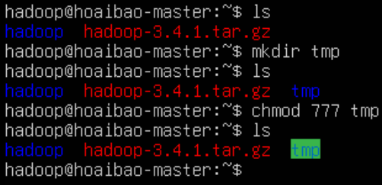

1. File mapred-site (chỉ cấu hình ở master)

# vim ~/hadoop/etc/hadoop/mapred-site.xml

- Chỉnh lại các thông tin như sau:

<configuration>

<property>

<name>mapreduce.application.classpath</name>

<value>$HADOOP_MAPRED_HOME/share/hadoop/mapreduce/*:$HADOOP_MAPRED_HOME/share/hadoop/mapreduce/lib/*</value>

</property>

<property>

<name>mapreduce.jobtracker.address</name>

<value>hoaibao-master:9001</value>

</property>

<property>

<name>mapreduce.framework.name</name>

<value>yarn</value>

</property>

<property>

<name>yarn.app.mapreduce.am.env</name>

<value>HADOOP_MAPRED_HOME=/home/hadoop/hadoop</value>

</property>

<property>

<name>mapreduce.map.env</name>

<value>HADOOP_MAPRED_HOME=/home/hadoop/hadoop</value>

</property>

<property>

<name>mapreduce.reduce.env</name>

<value>HADOOP_MAPRED_HOME=/home/hadoop/hadoop</value>

</property>

</configuration>

1. File hdfs-site.xml

# vim ~/hadoop/etc/hadoop/hdfs-site.xml

* + - Chỉnh sửa lại thông tin cấu hình như sau:

<configuration>

<property>

<name>dfs.replication</name>

<value>4</value>

</property>

<property>

<name>dfs.namenode.name.dir</name>

<value>/home/hadoop/hadoop/hadoop_data/hdfs/namenode</value>

</property>

<property>

<name>dfs.datanode.data.dir</name>

<value>/home/hadoop/hadoop/hadoop_data/hdfs/datanode</value>

</property>

</configuration>

1. File yarn-site.xml

# vim ~/hadoop/etc/hadoop/yarn-site.xml

Chỉnh sửa lại thông tin cấu hình như sau:

<configuration>

<property>

<name>yarn.nodemanager.aux-services</name>

<value>mapreduce_shuffle</value>

</property>

<property>

<name>yarn.nodemanager.env-whitelist</name>

<value>JAVA_HOME,HADOOP_COMMON_HOME,HADOOP_HDFS_HOME,H ADOOP_CONF_DIR,CLASSPATH_PREPEND_DISTCACHE,HADOOP_YARN

_HOME,HADOOP_MAPRED_HOME</value>

</property>

<property>

<name>yarn.resourcemanager.scheduler.address</name>

<value>hoaibao-master:9002</value>

</property>

<property>

<name>yarn.resourcemanager.address</name>

<value>hoaibao-master:9003</value>

</property>

<property>

<name>yarn.resourcemanager.webapp.address</name>

<value>hoaibao-master:9004</value>

</property>

<property>

<name>yarn.resourcemanager.resource-tracker.address</name>

<value>hoaibao-master:9005</value>

</property>

<property>

<name>yarn.resourcemanager.admin.address</name>

<value>hoaibao-master:9006</value>

</property>

</configuration>

1. Chỉ ra các máy slaves (chỉ cấu hình ở master)

# vim ~/hadoop/etc/hadoop/workers

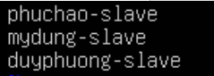

Thêm hostname của các máy slave: mỗi máy salve đặt trên 1 dòng

1. **Cài đặt ssh key giữa các node** (Chỉ thực hiện trên master)

Thao tác này chỉ thực hiện trên master

* Đăng nhập vào user hadoop
* Tạo ssh key

# ssh-keygen -t rsa -P ""

* Nhấn Enter để chấp nhận giá trị mặc định

# cat /home/hadoop/.ssh/id_rsa.pub >> /home/hadoop/.ssh/authorized_keys

# chmod 600 /home/hadoop/.ssh/authorized_keys

* Share ssh key giữa master - master

# ssh-copy-id -i ~/.ssh/id_rsa.pub hoaibao-master

* Share ssh key giữa master - slave

# ssh-copy-id -i ~/.ssh/id_rsa.pub phuchao-slave

# ssh-copy-id -i ~/.ssh/id_rsa.pub mydung-slave

# ssh-copy-id -i ~/.ssh/id_rsa.pub duyphuong-slave

1. **Format namenode** (Chỉ thực hiện trên master)

* Thao tác này chỉ thực hiện trên master và chỉ làm 1 lần.
* Cập nhật lại các thông tin cấu hình của master
* Lúc format, mở song song 4 máy

$ hadoop/bin/hdfs namenode -format

(khi cần format lại, hãy xóa hết các file/dir trong thư mục hadoop_data, tmp và logs ở cả máy master và máy slave)

1. **Kiểm tra mọi thứ đã hoàn tất**

Trên master chúng ta chạy lệnh sau để khởi động các thành phần có trong Hadoop

# start-all.sh

(chỉ cần chạy trên Master, không cần chạy trên Slave)

Kiểm tra các thành phần có chạy đủ bằng lệnh sau

# jps

Nếu xuất hiện output dạng như sau thì có nghĩa là các thành phần đã chạy đủ

* Máy hoaibao-master

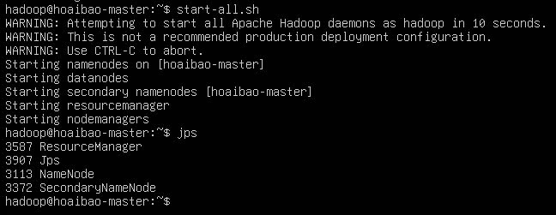

* Máy phuchao-slave

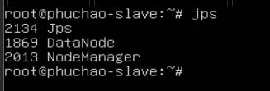

* Máy mydung-slave

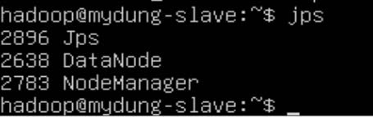

* Máy duyphuong-slave

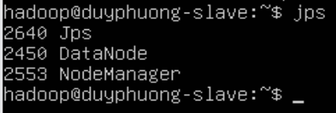

* Kiểm tra các máy slave còn hoạt động hay không

# hdfs dfsadmin -report

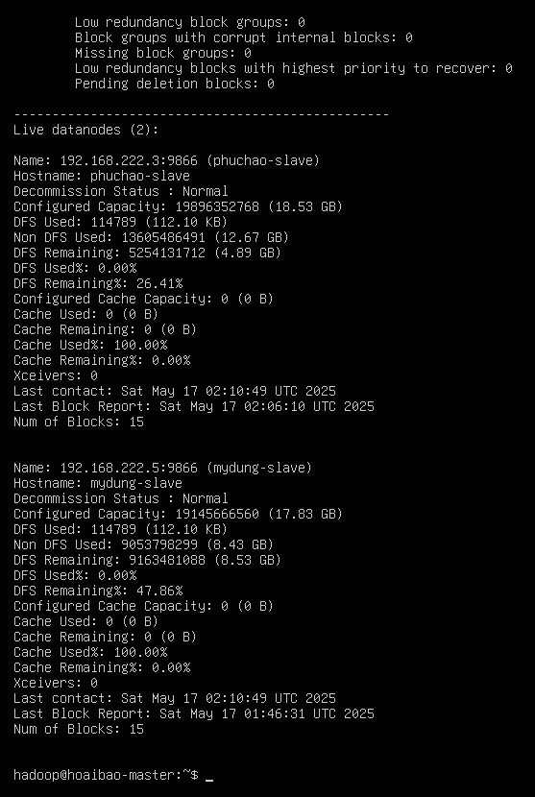

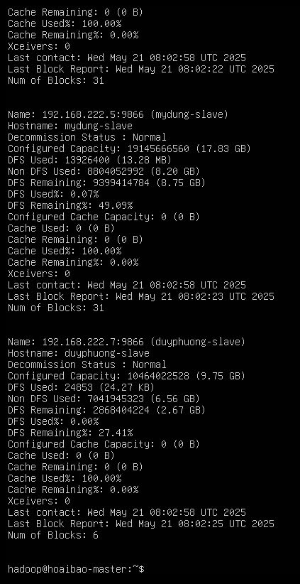

* 1. **Cài đặt Apache Spark**

Thực hiện trên user hadoop và chỉ cần cài trên máy master:

Vì Apache Spark đã được đóng gói sẵn scala, nên ta sẽ không cần cài môi trường scala bằng apt hay sdk.

$ wget <https://dlcdn.apache.org/spark/spark-3.5.5/spark-3.5.5-bin-hadoop3.tgz>

$ tar -xzf spark-3.5.5-bin-hadoop3.tgz

$ mv spark-3.5.5-bin-hadoop3 spark

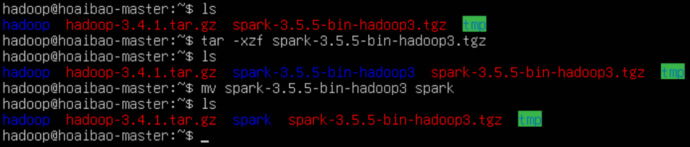

Khai báo ~/.bashrc (bước này ta làm trên cả máy master và các máy slave)

$ vim ~/.bashrc

export SPARK_HOME=/home/hadoop/spark

export PATH=$PATH:$SPARK_HOME/bin

export PATH=$PATH:$SPARK_HOME/sbin

$ source ~/.bashrc

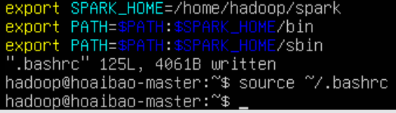

Khởi động Spark

$ spark-shell

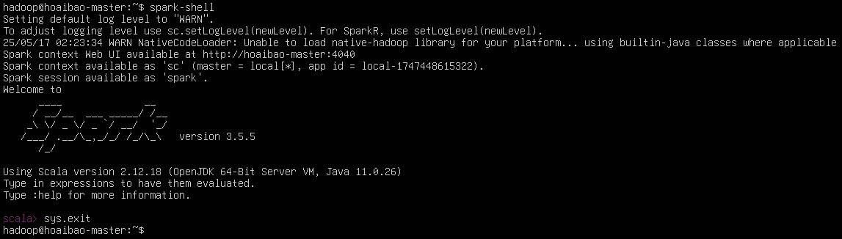

Thoát spark

scala> sys.exit

* 1. **Thực thi các chương trình ví dụ (bắt buộc)**

Đường dẫn thư mục của các file input: /Final_Project_Nhom_1/input/*

Các file input để chạy các chương trình ví dụ có nội dung sau:

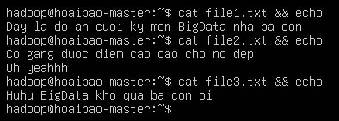

Tải các file input từ hệ thống tệp cục bộ trên lên HDFS:

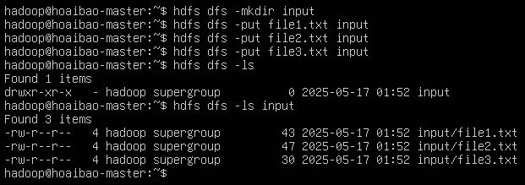

1. Chương trình WordCount

* Code: /Final_Project_Nhom_1/code/WordCount.py

|  |
| --- |
| from pyspark import SparkContext  import sys  import re  if __name__ == "__main__":  if len(sys.argv) != 3:  print("Usage: WordCount.py <input> <output>")  sys.exit(-1)  input_path = sys.argv[1]  output_path = sys.argv[2]  sc = SparkContext(appName="WordCount")  text_file = sc.textFile(input_path)  counts = (  text_file  .flatMap(lambda line: re.findall(r"\b\w+\b", line))  .map(lambda word: (word, 1))  .reduceByKey(lambda a, b: a + b)  )  counts.saveAsTextFile(output_path)  sc.stop() |

* Giải thích chương trình:
  + Mục đích: Đếm tần suất từ trong file văn bản và lưu kết quả (từ, số lần xuất hiện) vào thư mục đầu ra.
  + Mapper:

flatMap: Tách dòng thành các từ riêng lẻ bằng regex.

map: Gán mỗi từ với giá trị đếm 1.

* + Reducer: Sử dụng reduceByKey để cộng tổng số lần xuất hiện của mỗi từ.
* Hình ảnh chạy chương trình:



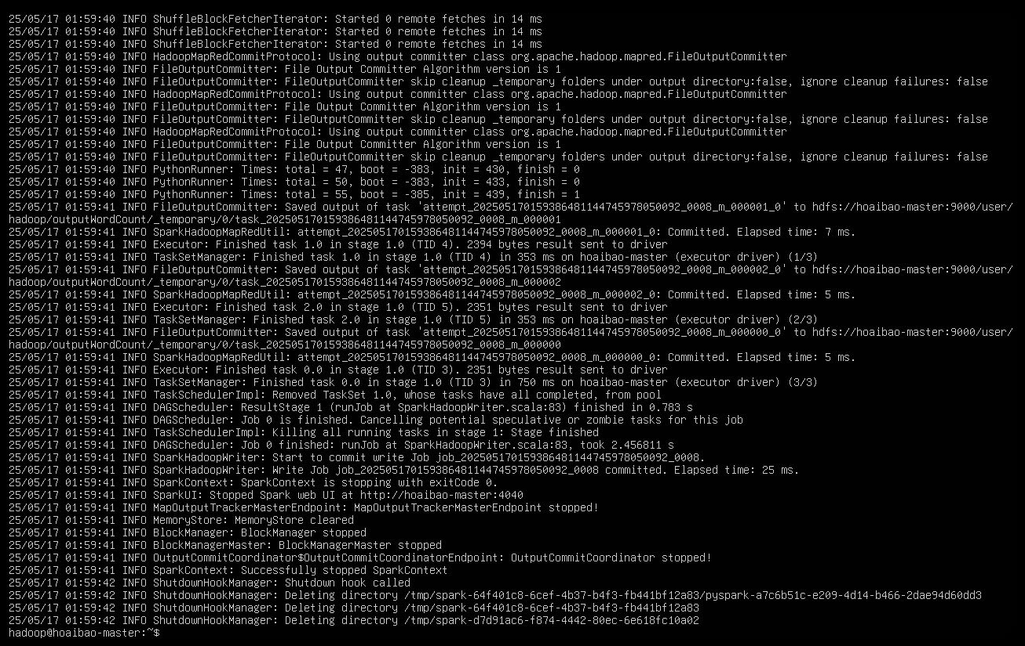

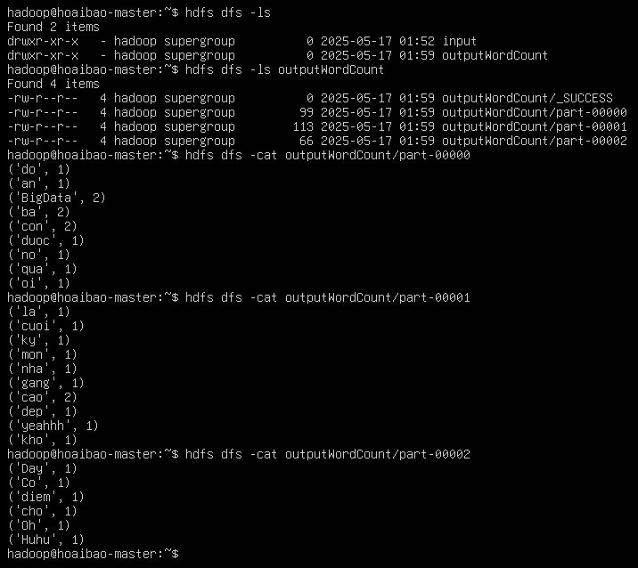

1. Chương trình WordMean

* Code: /Final_Project_Nhom_1/code/WordMean.py

|  |
| --- |
| from pyspark import SparkContext  import sys  import re  if __name__ == "__main__":  if len(sys.argv) != 3:  print("Usage: WordMean.py <input> <output>")  sys.exit(-1)  input_path = sys.argv[1]  output_path = sys.argv[2]  sc = SparkContext(appName="WordMean")  text_file = sc.textFile(input_path)  words = text_file.flatMap(lambda line: re.findall(r"\b\w+\b", line))  word_lengths = words.map(lambda word: (len(word), 1))  total_length, total_words = word_lengths.reduce(  lambda a, b: (a[0] + b[0], a[1] + b[1])  )  mean_length = total_length / total_words if total_words != 0 else 0  result = [  f"Total Words: {total_words}",  f"Total Length: {total_length}",  f"Average Word Length: {mean_length:.2f}"  ]  sc.parallelize(result).saveAsTextFile(output_path)  sc.stop() |

* Giải thích chương trình:
  + Mục đích: Tính độ dài trung bình của các từ trong file văn bản và lưu kết quả (tổng số từ, tổng độ dài, độ dài trung bình) vào thư mục đầu ra.
  + Mapper:

flatMap: Tách dòng thành các từ riêng lẻ bằng regex.

map: Gán mỗi từ với cặp (độ dài từ, 1).

* + Reducer: Sử dụng reduce để tính tổng độ dài của các từ và tổng số từ.
* Hình ảnh chạy chương trình:



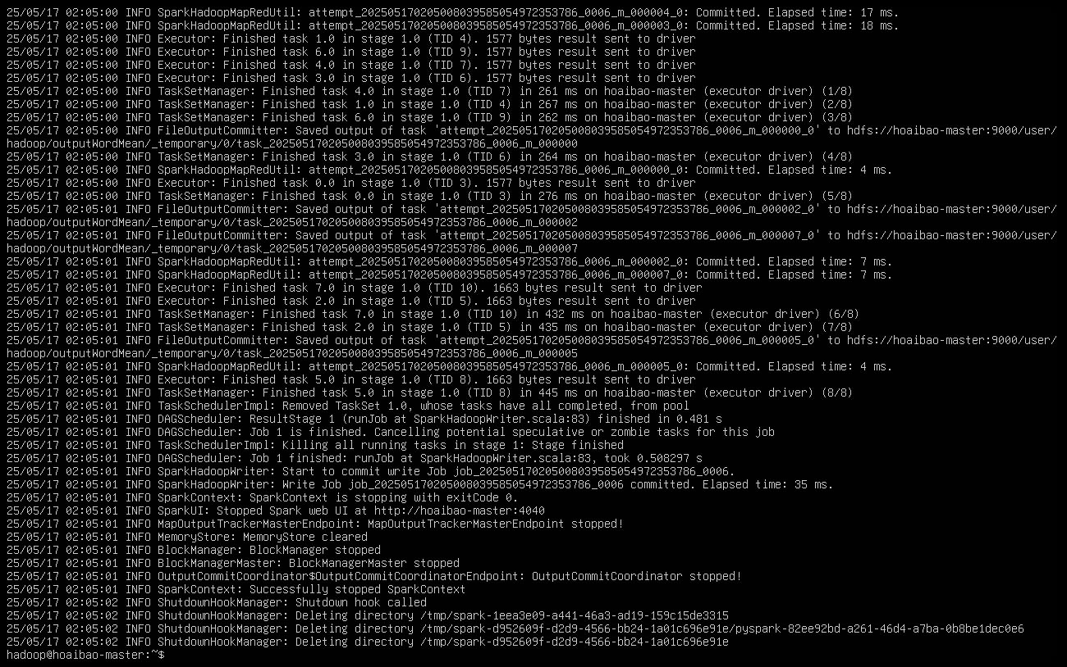

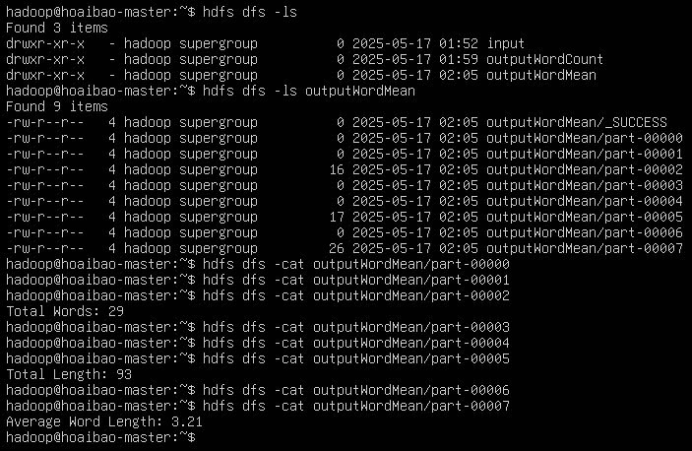

1. Chương trình WordMedian

* Code: /Final_Project_Nhom_1/code/WordMedian.py

|  |
| --- |
| from pyspark import SparkContext  import sys  import re  if __name__ == "__main__":  if len(sys.argv) != 3:  print("Usage: WordMedian.py <input> <output>")  sys.exit(-1)  input_path = sys.argv[1]  output_path = sys.argv[2]  sc = SparkContext(appName="WordMedian")  text_file = sc.textFile(input_path)  words = text_file.flatMap(lambda line: re.findall(r"\b\w+\b", line))  word_lengths = words.map(lambda word: (len(word), 1))  length_counts = word_lengths.reduceByKey(lambda a, b: a + b).sortByKey()  length_counts_list = length_counts.collect()  total_words = sum(count for _, count in length_counts_list)  median_index = total_words // 2  is_even = (total_words % 2 == 0)  cumulative = 0  median = 0  prev_length = 0  for length, count in length_counts_list:  cumulative += count  if not is_even and cumulative > median_index:  median = length  break  elif is_even:  if cumulative == median_index:  prev_length = length  elif cumulative > median_index:  if prev_length == 0:  median = length  else:  median = (prev_length + length) / 2.0  break  result = [f"median is: {median:.2f}" if isinstance(median, float) else f"median is: {median}"]  for length, count in length_counts_list:  result.append(f"{length} {count}")  sc.parallelize(result).saveAsTextFile(output_path)  sc.stop() |

* Giải thích chương trình:
  + Mục đích: Tính độ dài trung vị của các từ trong file văn bản và lưu kết quả (trung vị và thống kê tần suất độ dài) vào thư mục đầu ra.
  + Mapper:

flatMap: Tách dòng thành các từ riêng lẻ bằng regex.

map: Gán mỗi từ với cặp (độ dài từ, 1).

* + Reducer: Sử dụng reduceByKey để tính tần suất của mỗi độ dài từ, sau đó sắp xếp theo độ dài bằng sortByKey.
* Hình ảnh chạy chương trình:



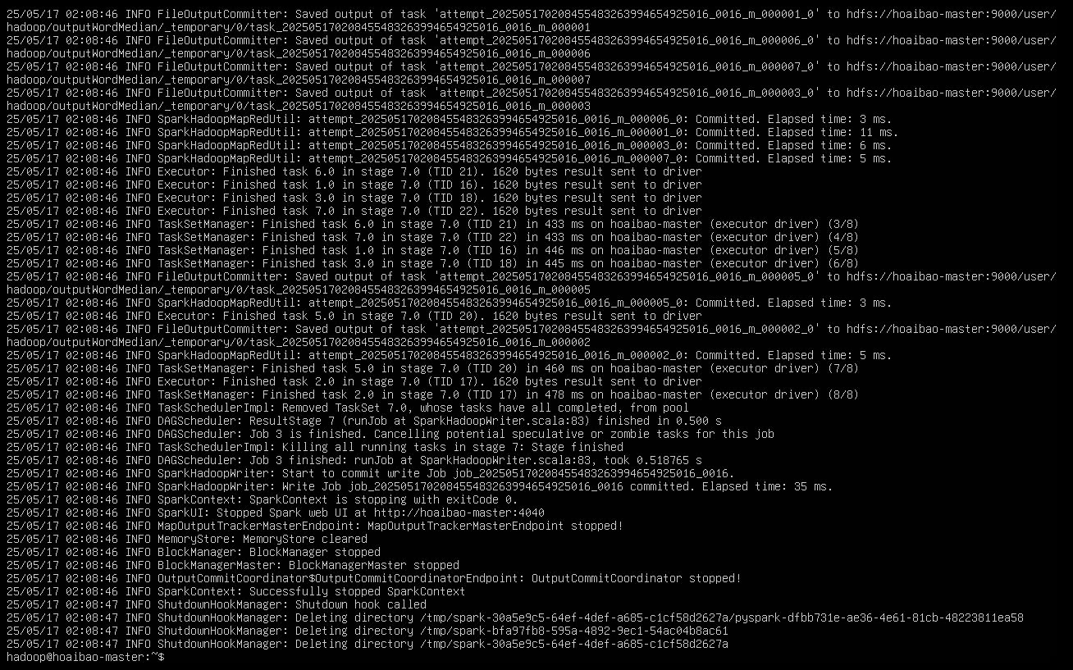

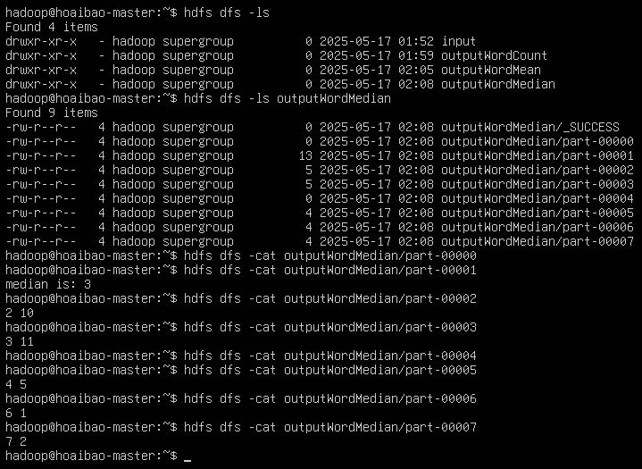

1. Chương trình WordStandardDeviation

* Code: /Final_Project_Nhom_1/code/WordStandardDeviation.py

|  |
| --- |
| from pyspark import SparkContext  import sys  import re  import math  if __name__ == "__main__":  if len(sys.argv) != 3:  print("Usage: WordStandardDeviation.py <input> <output>")  sys.exit(-1)  sc = SparkContext(appName="WordStandardDeviation")  text_file = sc.textFile(sys.argv[1])  words = text_file.flatMap(lambda line: re.findall(r"\b\w+\b", line))  word_lengths = words.map(lambda word: len(word))  count = word_lengths.count()  total_length = word_lengths.sum()  total_square = word_lengths.map(lambda x: x**2).sum()  mean = total_length / count if count != 0 else 0  variance = (total_square / count) - (mean ** 2) if count != 0 else 0  std_dev = math.sqrt(variance)  result = [  f"Standard Deviation: {std_dev:.2f}",  f"Count: {count}",  f"Length: {total_length}",  f"Square: {int(total_square)}"  ]  sc.parallelize(result).saveAsTextFile(sys.argv[2])  sc.stop() |

* Giải thích chương trình:
  + Mục đích: Tính độ lệch chuẩn của độ dài các từ trong file văn bản và lưu kết quả (độ lệch chuẩn, số lượng từ, tổng độ dài, tổng bình phương) vào thư mục đầu ra.
  + Mapper:

flatMap: Tách dòng thành các từ riêng lẻ bằng regex.

map: Lấy độ dài của mỗi từ.

* + Reducer:

Sử dụng count() để đếm số từ.

Sử dụng sum() để tính tổng độ dài.

Sử dụng map(lambda x: x**2).sum() để tính tổng bình phương độ dài.

* Hình ảnh chạy chương trình:



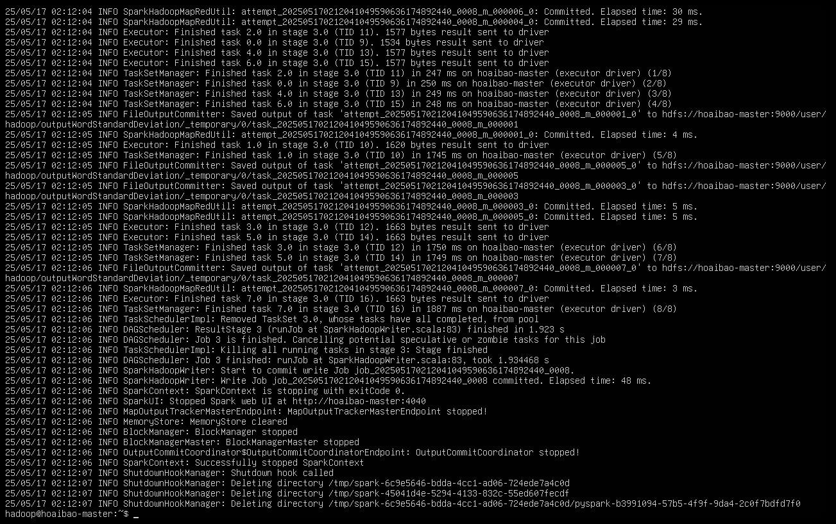

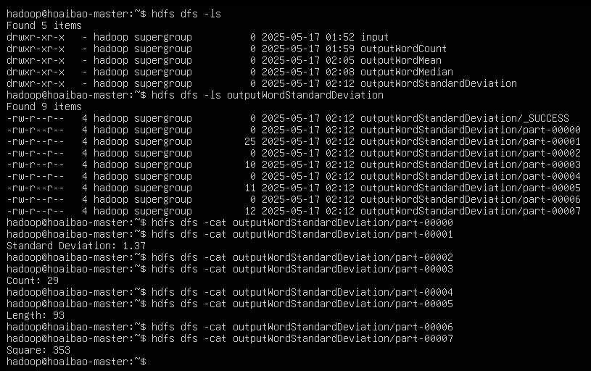

# **PHẦN 3: PHẦN LÀM THÊM**

* 1. **Thực thi chương trình InvertedIndex**
* Các file input giống với các file input ở trên.
* Code: /Final_Project_Nhom_1/code/InvertedIndex.py

|  |
| --- |
| from pyspark import SparkContext  import sys  import os  import re  if __name__ == "__main__":  if len(sys.argv) != 3:  print("Usage: InvertedIndex.py <input> <output>")  sys.exit(-1)  input_path = sys.argv[1]  output_path = sys.argv[2]  sc = SparkContext(appName="InvertedIndex")  files_rdd = sc.wholeTextFiles(input_path)  word_file_pairs = files_rdd.flatMap(  lambda file: [(word.lower(), os.path.basename(file[0]))  for word in re.findall(r'\b\w+\b', file[1])]  )  unique_word_file_pairs = word_file_pairs.distinct()  inverted_index = unique_word_file_pairs.groupByKey().mapValues(lambda files: sorted(set(files)))  formatted_result = inverted_index.map(lambda x: f"{x[0]}: {', '.join(x[1])}")  formatted_result.saveAsTextFile(output_path)  sc.stop() |

* Giải thích chương trình:
  + Mục đích: Tạo chỉ mục ngược, ánh xạ mỗi từ trong các file văn bản đến danh sách các file chứa từ đó, và lưu kết quả vào thư mục đầu ra.
  + Mapper:

flatMap: Tách nội dung file thành các từ, tạo cặp (word, file_name) với từ được chuyển thành chữ thường và tên file lấy từ đường dẫn.

distinct(): Loại bỏ các cặp trùng lặp để đảm bảo mỗi từ chỉ liên kết với một file một lần.

* + Reducer:

groupByKey: Nhóm các file theo từ.

mapValues: Tạo danh sách file duy nhất và sắp xếp theo thứ tự bảng chữ cái.

* Hình ảnh chạy chương trình:



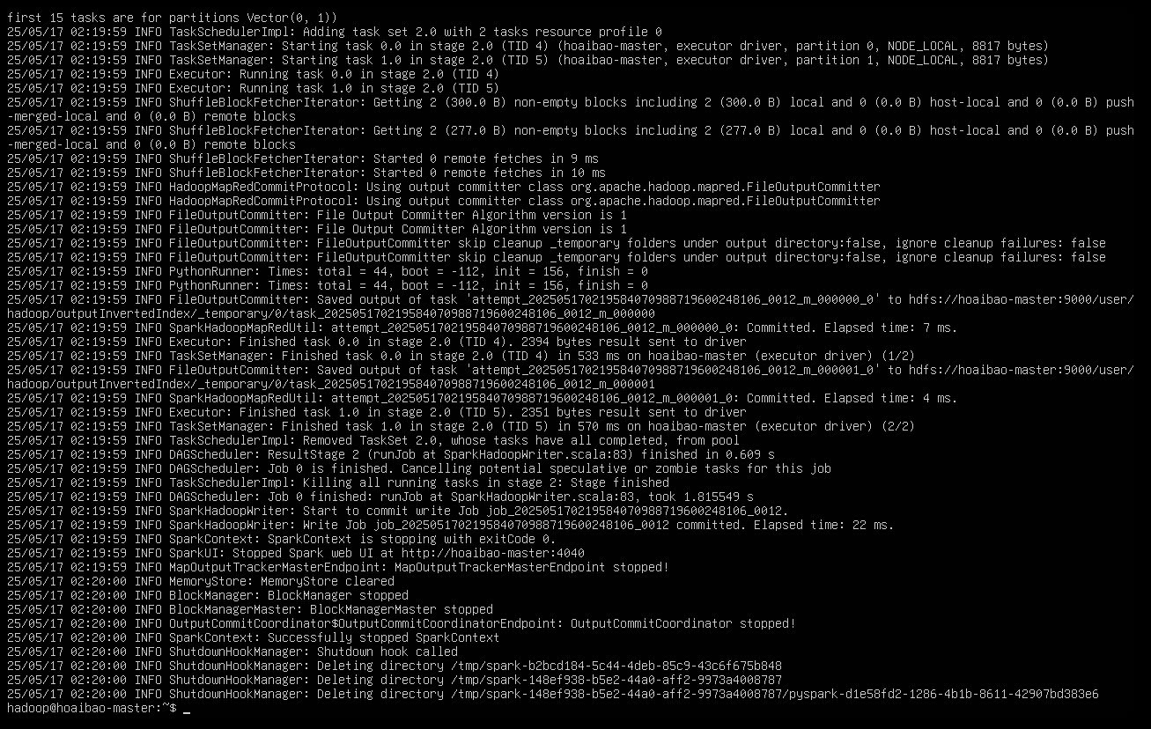

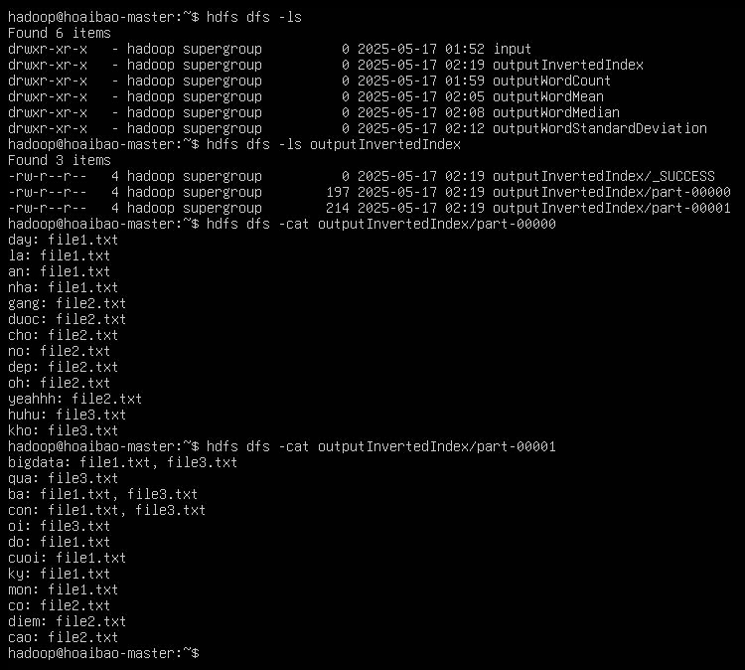

* 1. **Đọc và phân tích số giao dịch theo loại thức uống từ file CSV**
* Đường dẫn file CSV: /Final_Project_Nhom_1/coffee_shop_csv/CoffeeShopSales.csv
* Cấu trúc file csv (10 dòng đầu tiên):

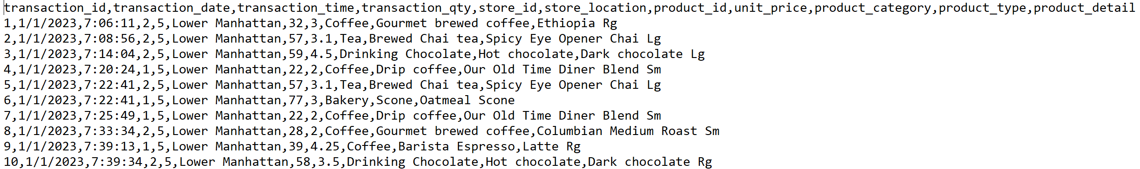

* Code: /Final_Project_Nhom_1/code/CoffeeShopSalesAnalysis.py

|  |
| --- |
| from pyspark import SparkContext  import sys  import csv  from io import StringIO  def parse_csv(line):  return next(csv.reader(StringIO(line)))  if __name__ == "__main__":  if len(sys.argv) != 3:  print("Usage: CoffeeShopSalesAnalysis.py <input_path> <output_path>")  sys.exit(-1)  input_path = sys.argv[1]  output_path = sys.argv[2]  sc = SparkContext(appName="CoffeeShopSalesAnalysis")  lines = sc.textFile(input_path)  header = lines.first()  header_fields = parse_csv(header)  product_type_idx = header_fields.index("product_type")  qty_idx = header_fields.index("transaction_qty")  result = (  lines  .filter(lambda row: row != header)  .map(parse_csv)  .map(lambda record: (record[product_type_idx], int(record[qty_idx])))  .reduceByKey(lambda a, b: a + b)  .sortBy(lambda x: x[1], ascending=False)  )  result.saveAsTextFile(output_path)  sc.stop() |

* Giải thích chương trình:
  + Mục đích: Phân tích file CSV để tính tổng số lượng bán ra cho mỗi loại sản phẩm, sắp xếp theo số lượng giảm dần, và lưu kết quả vào thư mục đầu ra.
  + Mapper:

filter: Loại bỏ dòng header.

map (parse_csv): Phân tích các dòng CSV thành danh sách giá trị.

map: Tạo cặp (product_type, transaction_qty) cho mỗi bản ghi.

* + Reducer:

reduceByKey: Tổng hợp số lượng bán ra theo loại sản phẩm.

sortBy: Sắp xếp kết quả theo số lượng giảm dần.

* Hình ảnh chạy chương trình:

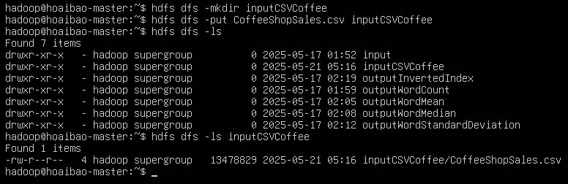



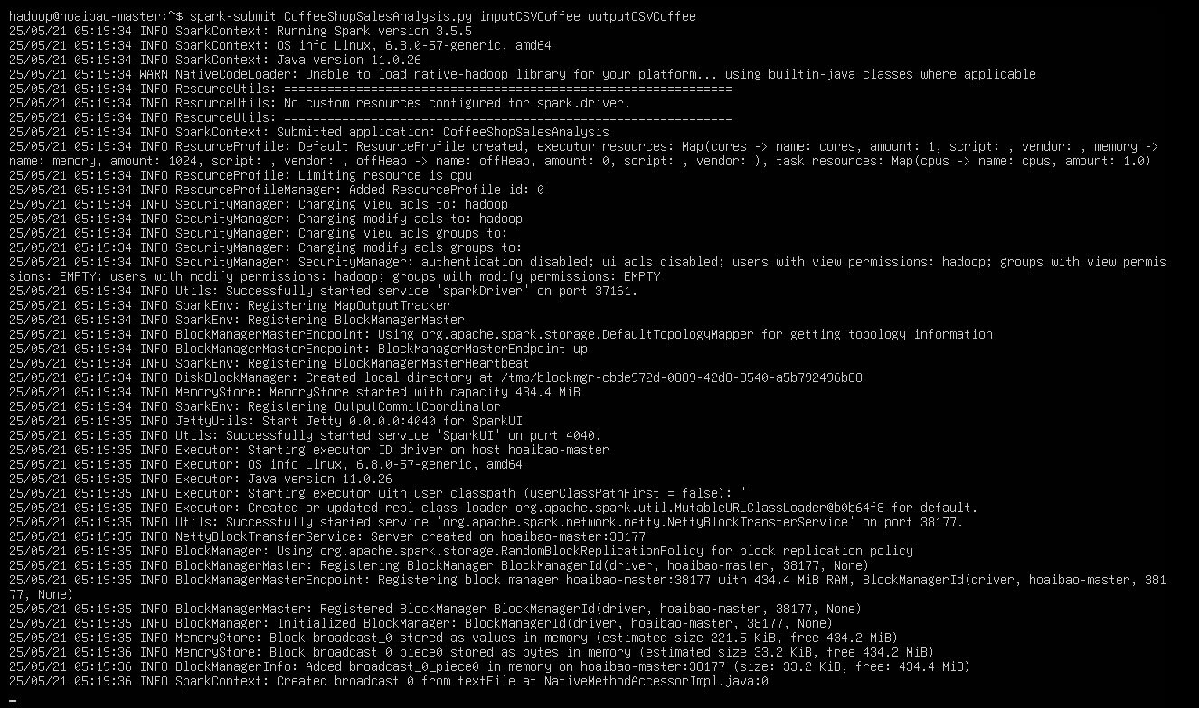

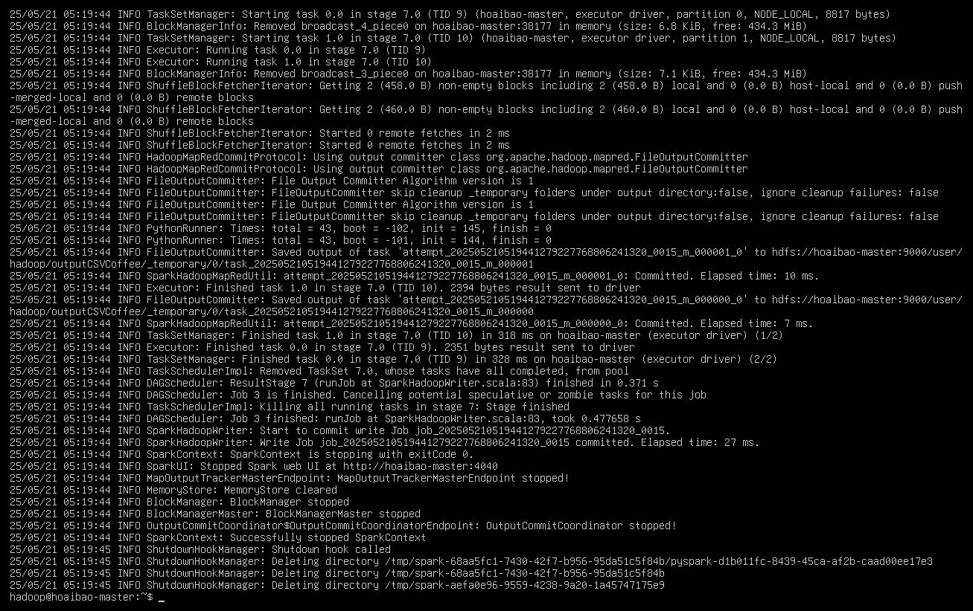

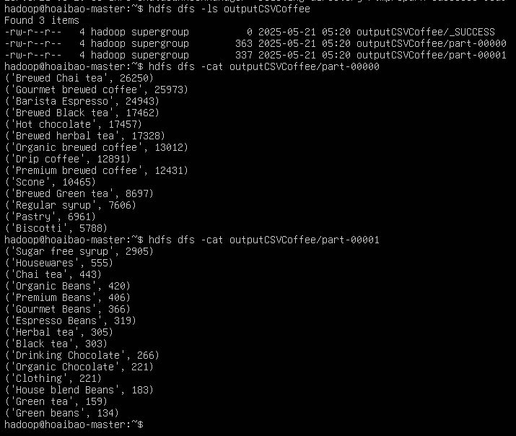

* 1. **Phân tích phần trăm nhân viên nghỉ việc theo phòng ban từ file CSV**
* Đường dẫn file CSV: /Final_Project_Nhom_1/department_csv/department_exit.csv
* Cấu trúc file csv (10 dòng đầu tiên):

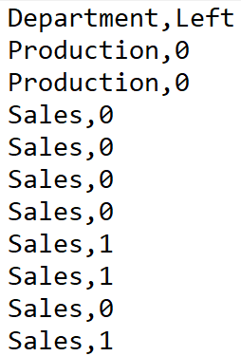

* Code: /Final_Project_Nhom_1/code/TopDepartmentExit.py

|  |
| --- |
| from pyspark.sql import SparkSession  from pyspark.sql.functions import col, count, when  with SparkSession.builder.appName("TopDepartmentExit").getOrCreate() as spark:  sc = spark.sparkContext  df = spark.read.csv("hdfs:///user/hadoop/department_exit.csv", header=True, inferSchema=True)  result = df.groupBy("Department") \  .agg(  count("*").alias("total_employees"),  count(when(col("Left") == 1, True)).alias("employees_left")  ) \  .withColumn("attrition_rate", col("employees_left") / col("total_employees")) \  .orderBy(col("attrition_rate").desc())  output_data = result.rdd.map(lambda row: f"{row['Department']}: Attrition Rate = {row['attrition_rate']:.2%}")  output_data.saveAsTextFile("hdfs:///user/hadoop/output_top_department_exit") |

* Giải thích chương trình:
  + Mục đích: Tính tỷ lệ nghỉ việc của nhân viên theo phòng ban từ file CSV trên HDFS, sắp xếp theo tỷ lệ giảm dần, và lưu kết quả vào HDFS.
  + Mapper:

Sử dụng các thao tác DataFrame (groupBy, agg, withColumn) để nhóm dữ liệu theo Department, tính tổng số nhân viên, số nhân viên nghỉ việc, và tỷ lệ nghỉ việc.

* + Reducer:

groupBy và agg tổng hợp dữ liệu để tính số liệu thống kê (total_employees, employees_left) cho mỗi phòng ban.

Kết quả được sắp xếp và định dạng để lưu.

* Hình ảnh chạy chương trình:

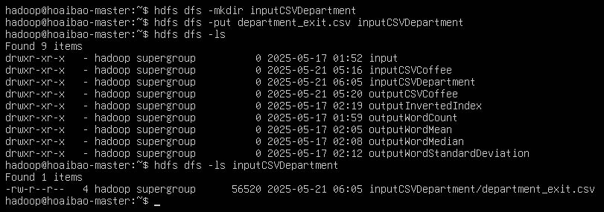



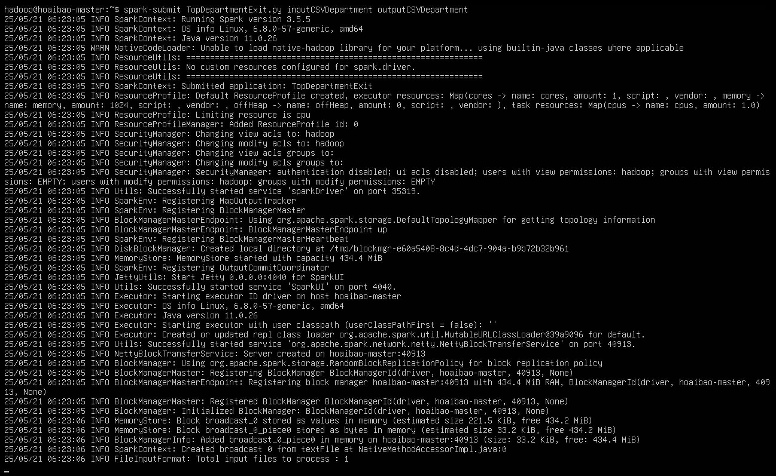

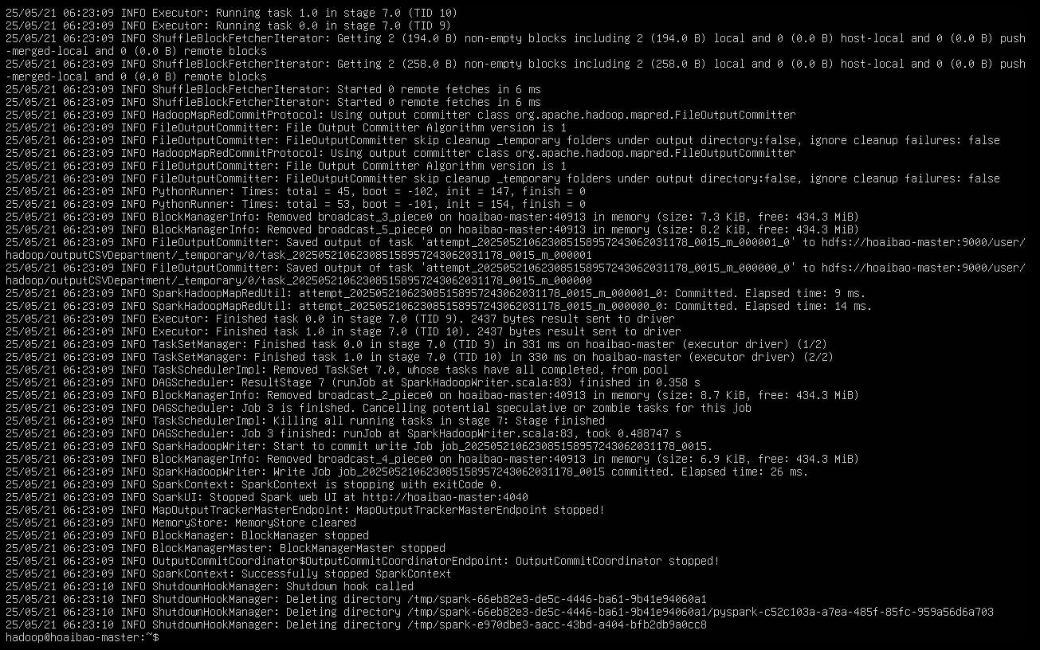

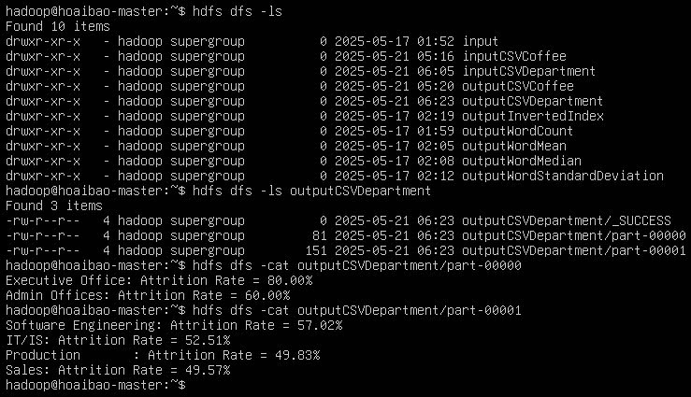

* 1. **Đọc và phân tích dữ liệu từ cơ sở dữ liệu hive**
* Đường dẫn file database: /Final_Project_Nhom_1/database/database.txt

|  |
| --- |
| CREATE DATABASE IF NOT EXISTS sale_db;  USE sale_db;  CREATE TABLE IF NOT EXISTS sales (sale_id INT, product_name STRING, quantity INT, price DOUBLE, sale_date STRING, payment_method INT)  ROW FORMAT DELIMITED  FIELDS TERMINATED BY ','  LINES TERMINATED BY '\n'  STORED AS TEXTFILE;  CREATE TABLE IF NOT EXISTS payment_methods (payment_method_id INT, method_name STRING)  ROW FORMAT DELIMITED  FIELDS TERMINATED BY ','  LINES TERMINATED BY '\n'  STORED AS TEXTFILE; |

* Đường dẫn file data: /Final_Project_Nhom_1/database/payment_data.txt

|  |
| --- |
| LOAD DATA LOCAL INPATH '/home/hadoop/sales_data.txt' OVERWRITE INTO TABLE sales;  LOAD DATA LOCAL INPATH '/home/hadoop/payment_data.txt' OVERWRITE INTO TABLE payment_methods; |

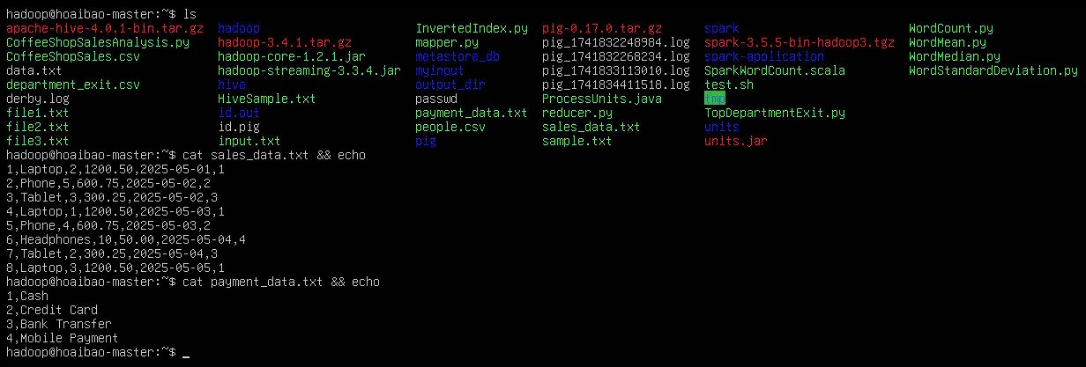

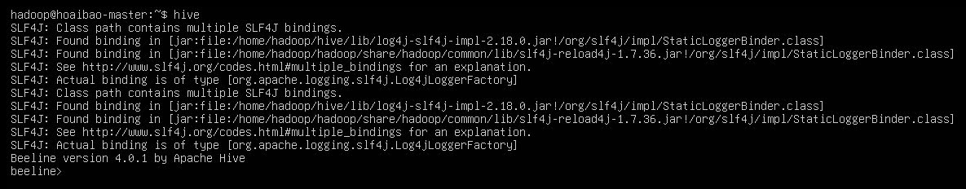

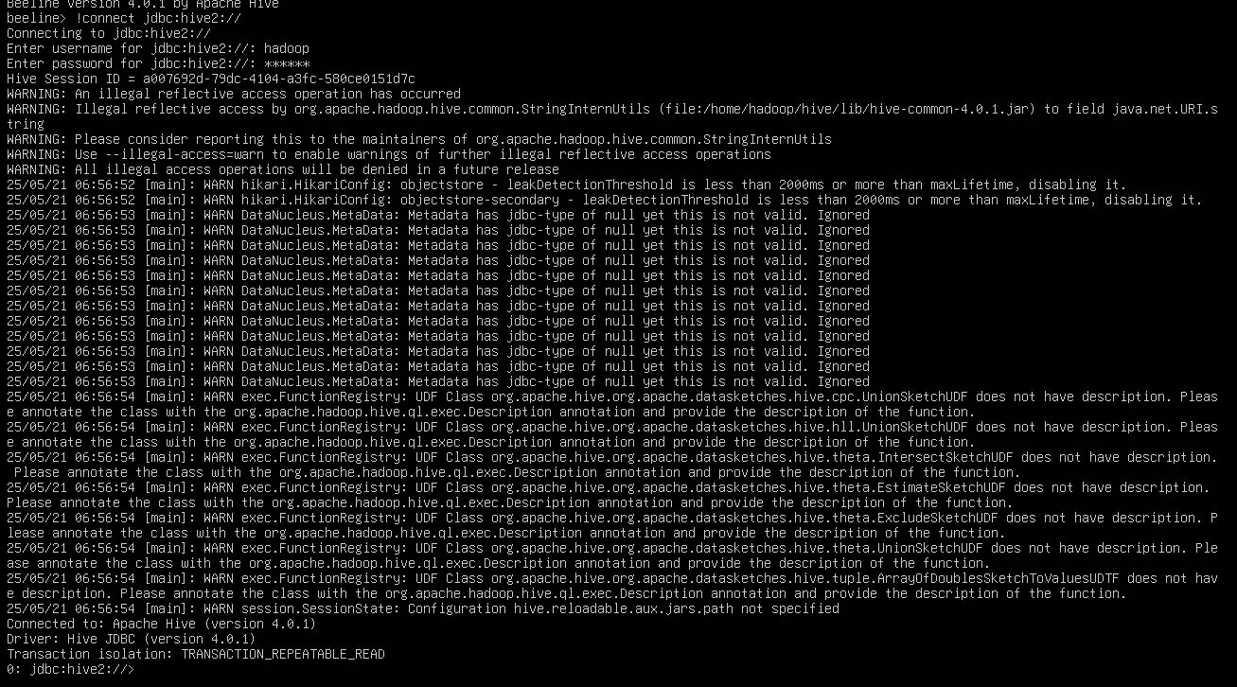

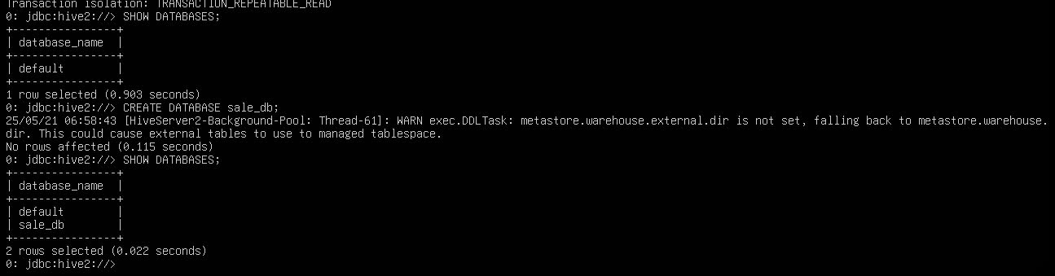

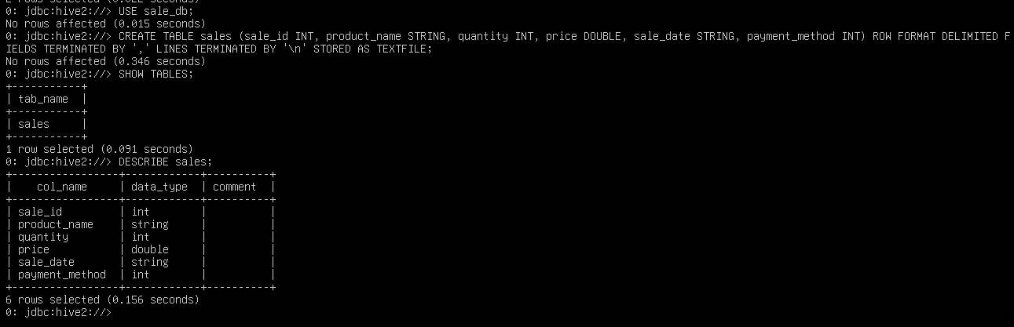

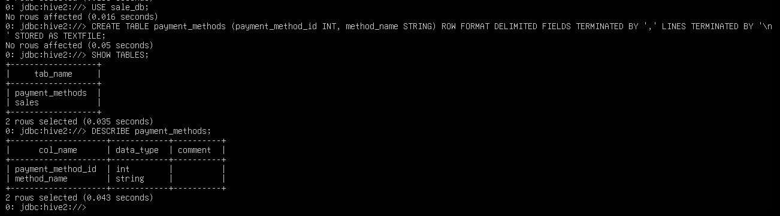

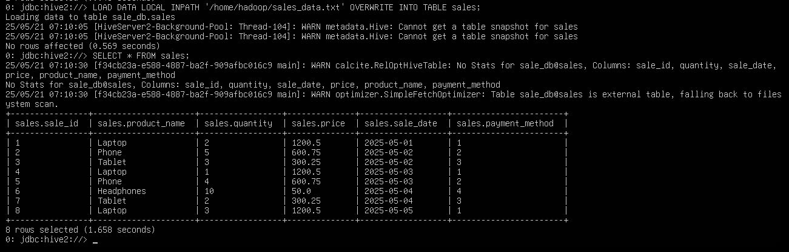

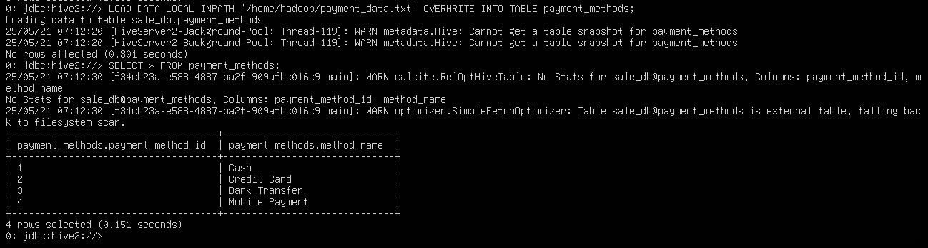

1. Truy vấn bảng ‘sales’ bằng PySpark và tính tổng doanh thu cho từng sản phẩm

* Code: /Final_Project_Nhom_1/code/ analyze_sales_by_products_paquet.py

|  |
| --- |
| from pyspark.sql import SparkSession  from pyspark.sql.functions import col  import os  spark = SparkSession.builder \  .appName("SalesAnalysisWithCustomOutputName") \  .config("spark.sql.catalogImplementation", "hive") \  .enableHiveSupport() \  .getOrCreate()  sales_df = spark.sql("SELECT * FROM sale_db.sales")  sales_df.printSchema()  result_df = sales_df.groupBy("product_name") \  .agg({"quantity": "sum", "price": "first"}) \  .withColumnRenamed("sum(quantity)", "total_quantity") \  .withColumnRenamed("first(price)", "unit_price") \  .withColumn("total_revenue", col("total_quantity") * col("unit_price")) \  .select("product_name", "total_revenue")  temp_output_path = "hdfs:///user/hadoop/output/sales_by_products_temp"  final_output_path = "hdfs:///user/hadoop/output/sales_by_products.parquet"  result_df.coalesce(1).write.mode("overwrite").parquet(temp_output_path)  spark.stop()  hdfs_move_cmd = f"hdfs dfs -mv {temp_output_path}/part-*.parquet {final_output_path}"  os.system(hdfs_move_cmd)  os.system(f"hdfs dfs -rm -r {temp_output_path}") |

* Giải thích chương trình:
  + Mục đích: Phân tích dữ liệu bán hàng từ bảng Hive sale_db.sales, tính tổng doanh thu cho mỗi sản phẩm, lưu kết quả dưới dạng file Parquet với tên tùy chỉnh trên HDFS, và dọn dẹp thư mục tạm.
  + Mapper:

Sử dụng groupBy, agg, withColumnRenamed, withColumn, và select để nhóm dữ liệu theo product_name, tính tổng số lượng, lấy giá đơn vị, và tính doanh thu.

* + Reducer:

groupBy và agg tổng hợp dữ liệu để tính tổng số lượng (sum(quantity)) và lấy giá đầu tiên (first(price)) cho mỗi sản phẩm.

* Code đọc file parquet hiển thị kết quả: /Final_Project_Nhom_1/code/read_product_analysis_parquet_hdfs.py

|  |
| --- |
| from pyspark.sql import SparkSession  spark = SparkSession.builder \  .appName("ReadParquetFromHDFS") \  .getOrCreate()  parquet_path = "hdfs:///user/hadoop/output/sales_by_products.parquet"  df = spark.read.parquet(parquet_path)  df.show()  spark.stop() |

* Hình ảnh chạy chương trình:



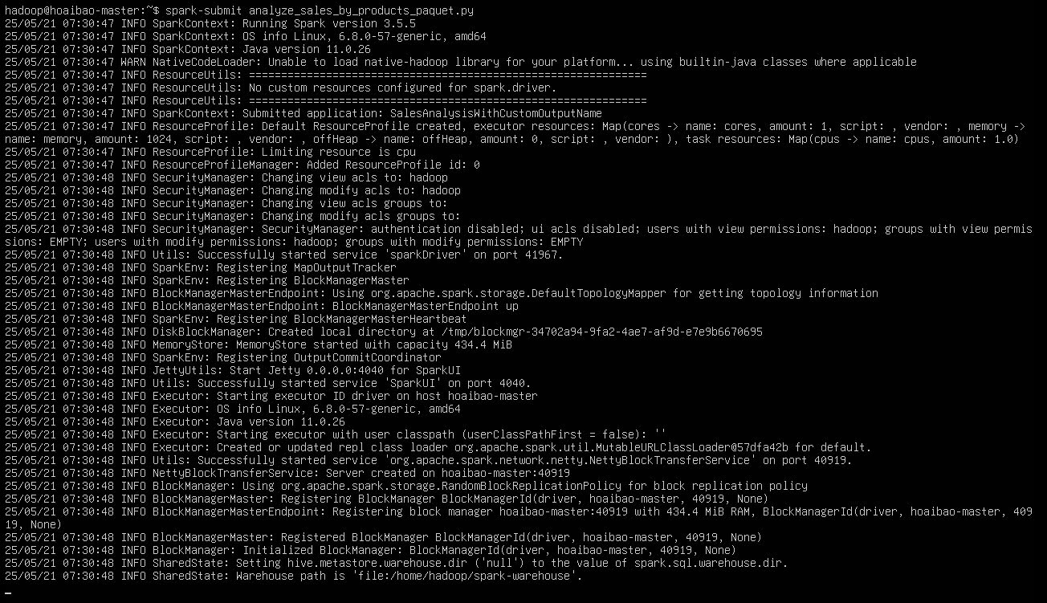

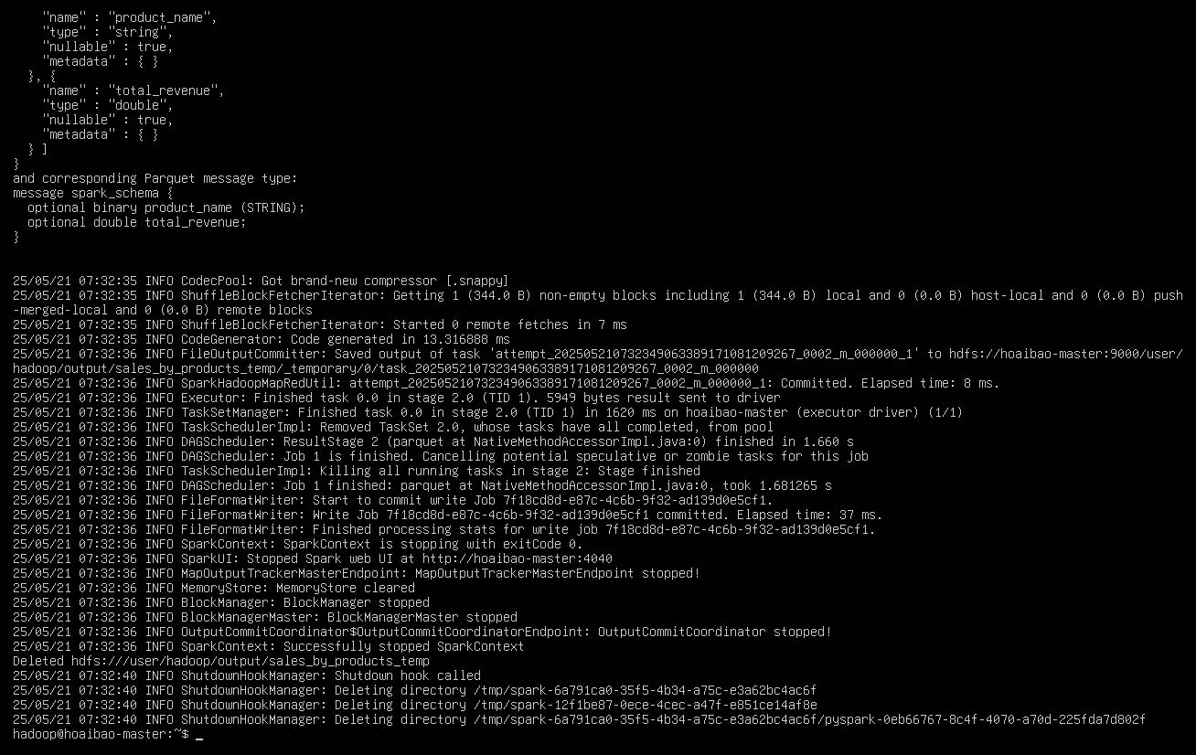

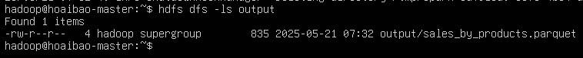



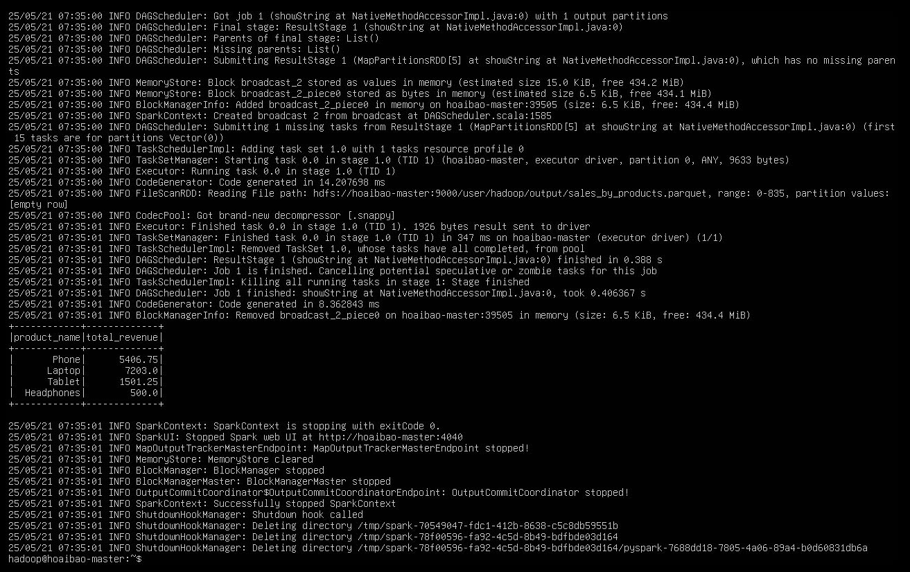

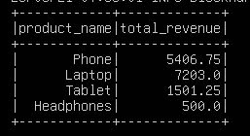

1. Truy vấn lồng 2 bảng ‘sales’ và ‘payment_methods’, tính tổng doanh thu của từng phương thức thanh toán

* Code: /Final_Project_Nhom_1/code/analyze_sales_by_payment_methods_jointables_parquet.py

|  |
| --- |
| from pyspark.sql import SparkSession  from pyspark.sql.functions import col  import os  spark = SparkSession.builder \  .appName("SalesAnalysisByPaymentMethod") \  .config("spark.sql.catalogImplementation", "hive") \  .enableHiveSupport() \  .getOrCreate()  query = """  SELECT *  FROM sale_db.sales s  INNER JOIN sale_db.payment_methods p  ON s.payment_method = p.payment_method_id  """  joined_df = spark.sql(query)  sales_with_revenue_df = joined_df.withColumn("total_revenue", col("quantity") * col("price"))  result_df = sales_with_revenue_df.groupBy("method_name") \  .agg({"total_revenue": "sum"}) \  .withColumnRenamed("sum(total_revenue)", "total_revenue_by_method") \  .select("method_name", "total_revenue_by_method")  temp_output_path = "hdfs:///user/hadoop/output/sales_by_payment_temp"  final_output_path = "hdfs:///user/hadoop/output/sales_by_payment.parquet"  result_df.coalesce(1).write.mode("overwrite").parquet(temp_output_path)  spark.stop()  os.system(f"hdfs dfs -mv {temp_output_path}/part-*.parquet {final_output_path}")  os.system(f"hdfs dfs -rm -r {temp_output_path}") |

* Giải thích chương trình:
  + Mục đích: Phân tích dữ liệu bán hàng từ bảng Hive sale_db.sales và sale_db.payment_methods, tính tổng doanh thu theo phương thức thanh toán, lưu kết quả dưới dạng file Parquet với tên tùy chỉnh trên HDFS, và dọn dẹp thư mục tạm.
  + Mapper:

Sử dụng withColumn để tính doanh thu cho mỗi giao dịch (quantity * price).

Sử dụng groupBy, agg, withColumnRenamed, và select để nhóm theo method_name và chuẩn bị tổng doanh thu.

* + Reducer:

groupBy và agg tổng hợp dữ liệu để tính tổng doanh thu (sum(total_revenue)) cho mỗi phương thức thanh toán.

* Code đọc file parquet hiển thị kết quả: /Final_Project_Nhom_1/code/read_payment_analysis_parquet_hdfs.py

|  |
| --- |
| from pyspark.sql import SparkSession  spark = SparkSession.builder \  .appName("ReadParquetFromHDFS") \  .getOrCreate()  parquet_path = "hdfs:///user/hadoop/output/sales_by_payment.parquet"  df = spark.read.parquet(parquet_path)  df.show()  spark.stop() |

* Hình ảnh chạy chương trình:



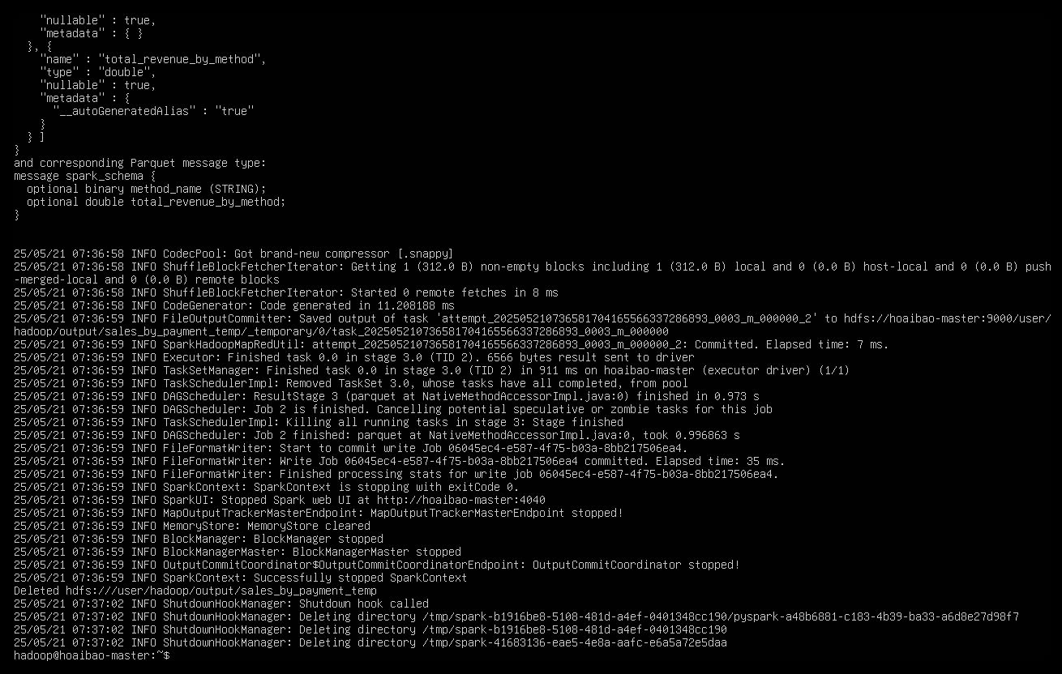

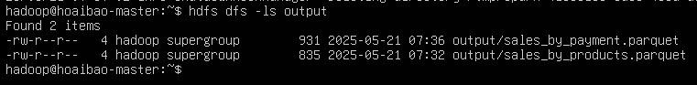



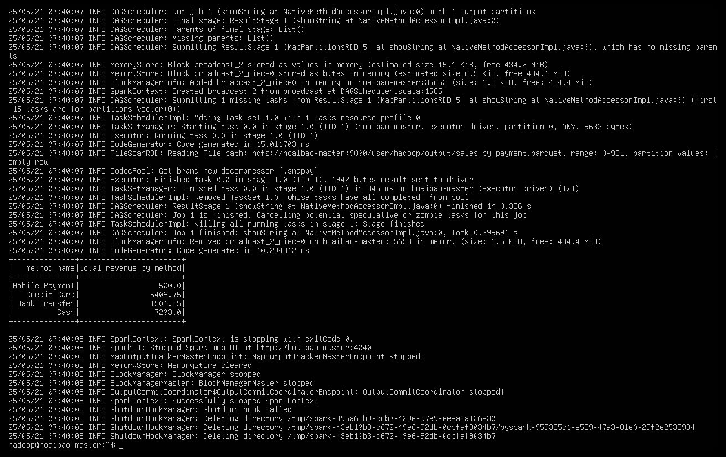

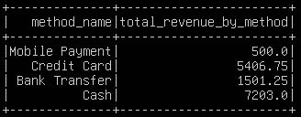

# **TÀI LIỆU THAM KHẢO**

[1] Apache Hadoop: <https://hadoop.apache.org/>

[2] Hadoop: The Definitive Guide, 4th Edition – Tom White (O’Reilly)

[3] HDFS Architecture: <https://hadoop.apache.org/docs/current/hadoop-project-dist/hadoop-hdfs/HdfsDesign.html>

[4] YARN Architecture – Apache Hadoop: <https://hadoop.apache.org/docs/current/hadoop-yarn/hadoop-yarn-site/YARN.html>

[5] Apache Spark: <https://spark.apache.org/>

[6] Spark Documentation: <https://spark.apache.org/docs/3.5.5/>

[7] PySpark on Databricks: <https://docs.databricks.com/aws/en/pyspark/>

[8] Learning Spark, 2nd Edition - Jules S. Damji, Brooke Wenig, Tathagata Das, Denny Lee (O'Reilly)

[9] Spark on Hadoop YARN – Apache: <https://spark.apache.org/docs/latest/running-on-yarn.html>

[10] Spark Structured Streaming Guide: <https://spark.apache.org/docs/latest/structured-streaming-programming-guide.html>

[11] Coffee Shop Sales Dataset: <https://www.kaggle.com/datasets/ahmedabbas757/coffee-sales>

[12] HR Analytics Dataset: <https://www.kaggle.com/datasets/hopesb/hr-analytics-dataset?select=Messy_HR_Dataset_Detailed.csv>